ФГБУ «Арктический и антарктический научно-исследовательский институт»
МЦД МЛ

Информационные материалы по мониторингу морского ледяного покрова Арктики и Южного Океана на основе данных ледового картирования и пассивного микроволнового зондирования SSMR-SSM/I-SSMIS
30.09.2013 -08.10.2013

Контактная информация:
лаб. МЦДМЛ ААНИИ, тел. +7(812)337-3149, эл.почта: wdc@aari.ru
Адрес в сети Интернет: http://wdc.aari.ru/datasets/d0042/
Содержание

Северное Полушарие 3
Рисунок 1а – Обзорная ледовая карта СЛО за текущую неделю на основе ледового анализа России (ААНИИ, ГМЦ), Германии, Канады и США и повторяемость кромки за текущую пентаду . 3
Рисунок 1б – Положение кромки льда (районов безледокольного плаванья) и сплоченных льдов СЛО за текущие сутки на основе ледового анализа США и повторяемость кромки льда за текущую пентаду 4
Рисунок 1в – Обзорная ледовая карта СЛО за текущую неделю и аналогичные периоды 2007-2012 гг. на основе ледового анализа России (ААНИИ, ГМЦ), Германии, Канады и США. 5
Таблица 1 – Динамика изменения значений ледовитости по сравнению с предыдущей неделей для морей Северной полярной области за текущую неделю по данным наблюдений SSMR-SSM/I-SSMIS 6
Таблица 2 - Медианные значения ледовитости для Северной полярной области и 3-х меридиональных секторов за текущие 30 и 7-дневные интервалы и её аномалии от 2009-2012 гг. и интервалов 2003-2013 гг. и 1978-2013 гг. по данным наблюдений SSMR-SSM/I-SSMIS, алгоритм NASATEAM 6
Таблица 3 – Экстремальные и средние значения ледовитости для Северной полярной области и 3 меридиональных секторов за текущий 7-дневный интервал по данным наблюдений SSMR-SSM/I-SSMIS, алгоритм NASATEAM 6
Рисунок 2 – Положение кромки льда (районов безледокольного плаванья) в МЕТЗОНах XX-XXI (бюллетень ГМССБ) за последний доступный срок по данным ААНИИ Росгидромета 7
Рисунок 3 – Ежедневные оценки сезонного хода ледовитости для Северной Полярной Области и её трех меридиональных секторов за период с 26.10.1978 по текущий момент времени по годам. 8
Рисунок 4 – Медианные распределения сплоченности льда за текущие 7 и 30 дневные интервалы времени и её разности относительно медианного распределения за те же промежутки за периоды 1978-2013 и 2003-2013 гг. на основе расчетов по данным SSMR-SSM/I-SSMIS, алгоритм NASATEAM . 9

Южный океан 10
Рисунок 5 – Положение кромки льда (районов безледокольного плаванья) и сплоченных льдов Южного Океана за последний доступный срок на основе ледового анализа США и повторяемость кромки льда за текущую пентаду 10
Рисунок 6 – Ежедневные оценки сезонного хода ледовитости Южного Океана и его трёх меридиональных секторов за период с 26.10.1978 по текущий момент времени по годам 11
Рисунок 7 – Медианные распределения общей сплоченности льда за текущие 7 и 30 дневные интервалы времени и её разности относительно медианного распределения за те же промежутки за периоды 1978-2013 и 2003-2013 гг. на основе расчетов по данным SSMR-SSM/I-SSMIS, алгоритм NASATEAM 12
Таблица 4 – Динамика изменения значений ледовитости по сравнению с предыдущей неделей для морей Южного океана за текущий 7-дневный интервал по данным наблюдений SSMR-SSM/I-SSMIS 13
Таблица 5 - Медианные значения ледовитости для Южного океана и 3 меридиональных секторов за текущие 30 и 7-дневные интервалы и её аномалии от 2009-2012 гг. и интервалов 2003-2013 гг. и 1978-2013 гг. по данным наблюдений SSMR-SSM/I-SSMIS, алгоритм NASATEAM 13
Таблица 6 – Экстремальные и средние значения ледовитости для Южного океана и 3 меридиональных секторов за текущий 7-дневный интервал по данным наблюдений SSMR-SSM/I-SSMIS, алгоритм NASATEAM 13

Приложение 1 – Статистические значения ледовитостей по отдельным акваториям Северной Полярной Области и Южного океана 14
Таблица 7 – Средние, аномалии среднего и экстремальные значения ледовитостей для Северной полярной области и её отдельных акваторий за текущие 7 и 30 дневные промежутки времени по данным наблюдений SSMR-SSM/I-SSMIS, алгоритм NASATEAM за период 1978-2013 гг. 14
Таблица 8 – Средние, аномалии среднего и экстремальные значения ледовитостей для Южного океана и его отдельных акваторий за текущие 7 и 30 дневные интервалы времени по данным наблюдений SSMR-SSM/I-SSMIS, алгоритм NASATEAM за период 1978-2013 гг. 17
Таблица 9 – Динамика изменения значений ледовитости по сравнению с предыдущей неделей для морей Северной полярной области и Южного океана за текущий 7-дневный (неделя) промежуток времени по данным наблюдений SSMIS 19

Характеристика исходного материала и методика расчетов 20

Северное Полушарие
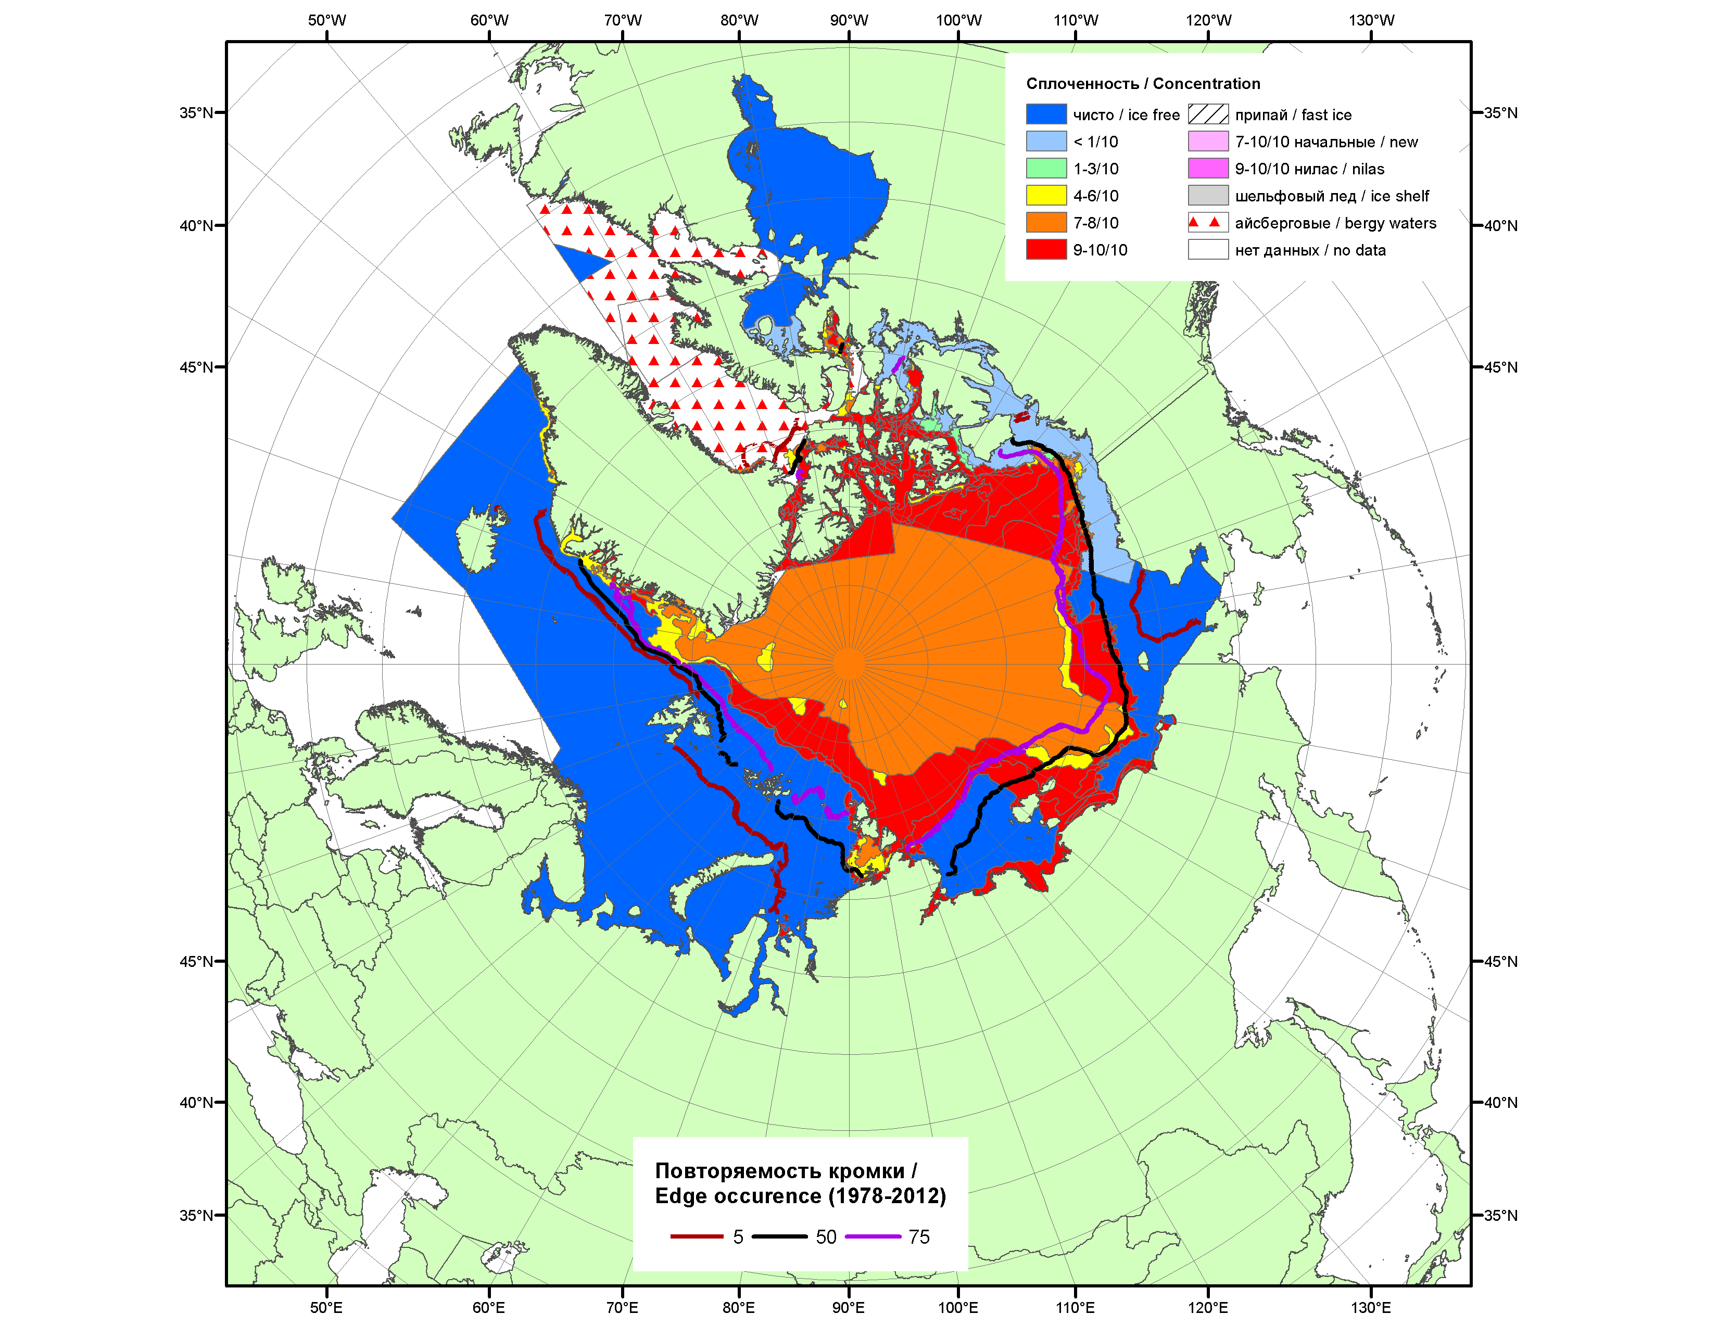

Рисунок 1а – Обзорная ледовая карта СЛО за 30.09-08.10.2013 г. на основе ледового анализа ААНИИ (08.10.2013) и Канадской ледовой службы (30.09.2013) и повторяемость кромки за 01-05.10 за период 1978-2012 гг. по наблюдениям SSMR-SSM/I-SSMIS (алгоритм NASATEAM).

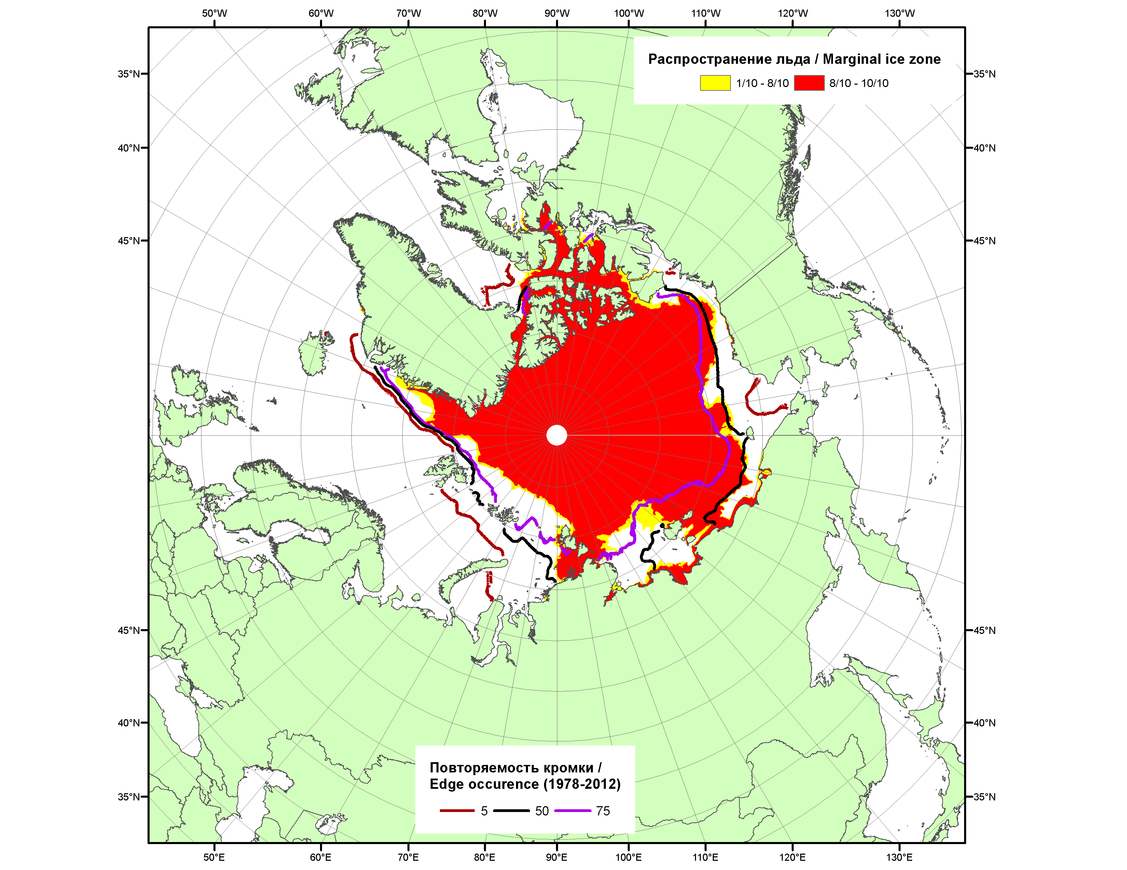

Рисунок 1б – Положение кромки льда и зон разреженных (<8/10) и сплоченных (≥8/10) льдов СЛО за 07.10.2013 г. на основе ледового анализа Национального Ледового Центра США и повторяемость кромки за 06.10-10.10 за период 1979-2012 гг. по наблюдениям SSMR-SSM/I-SSMIS (алгоритм NASATEAM)

2007 | 2008 | 2009
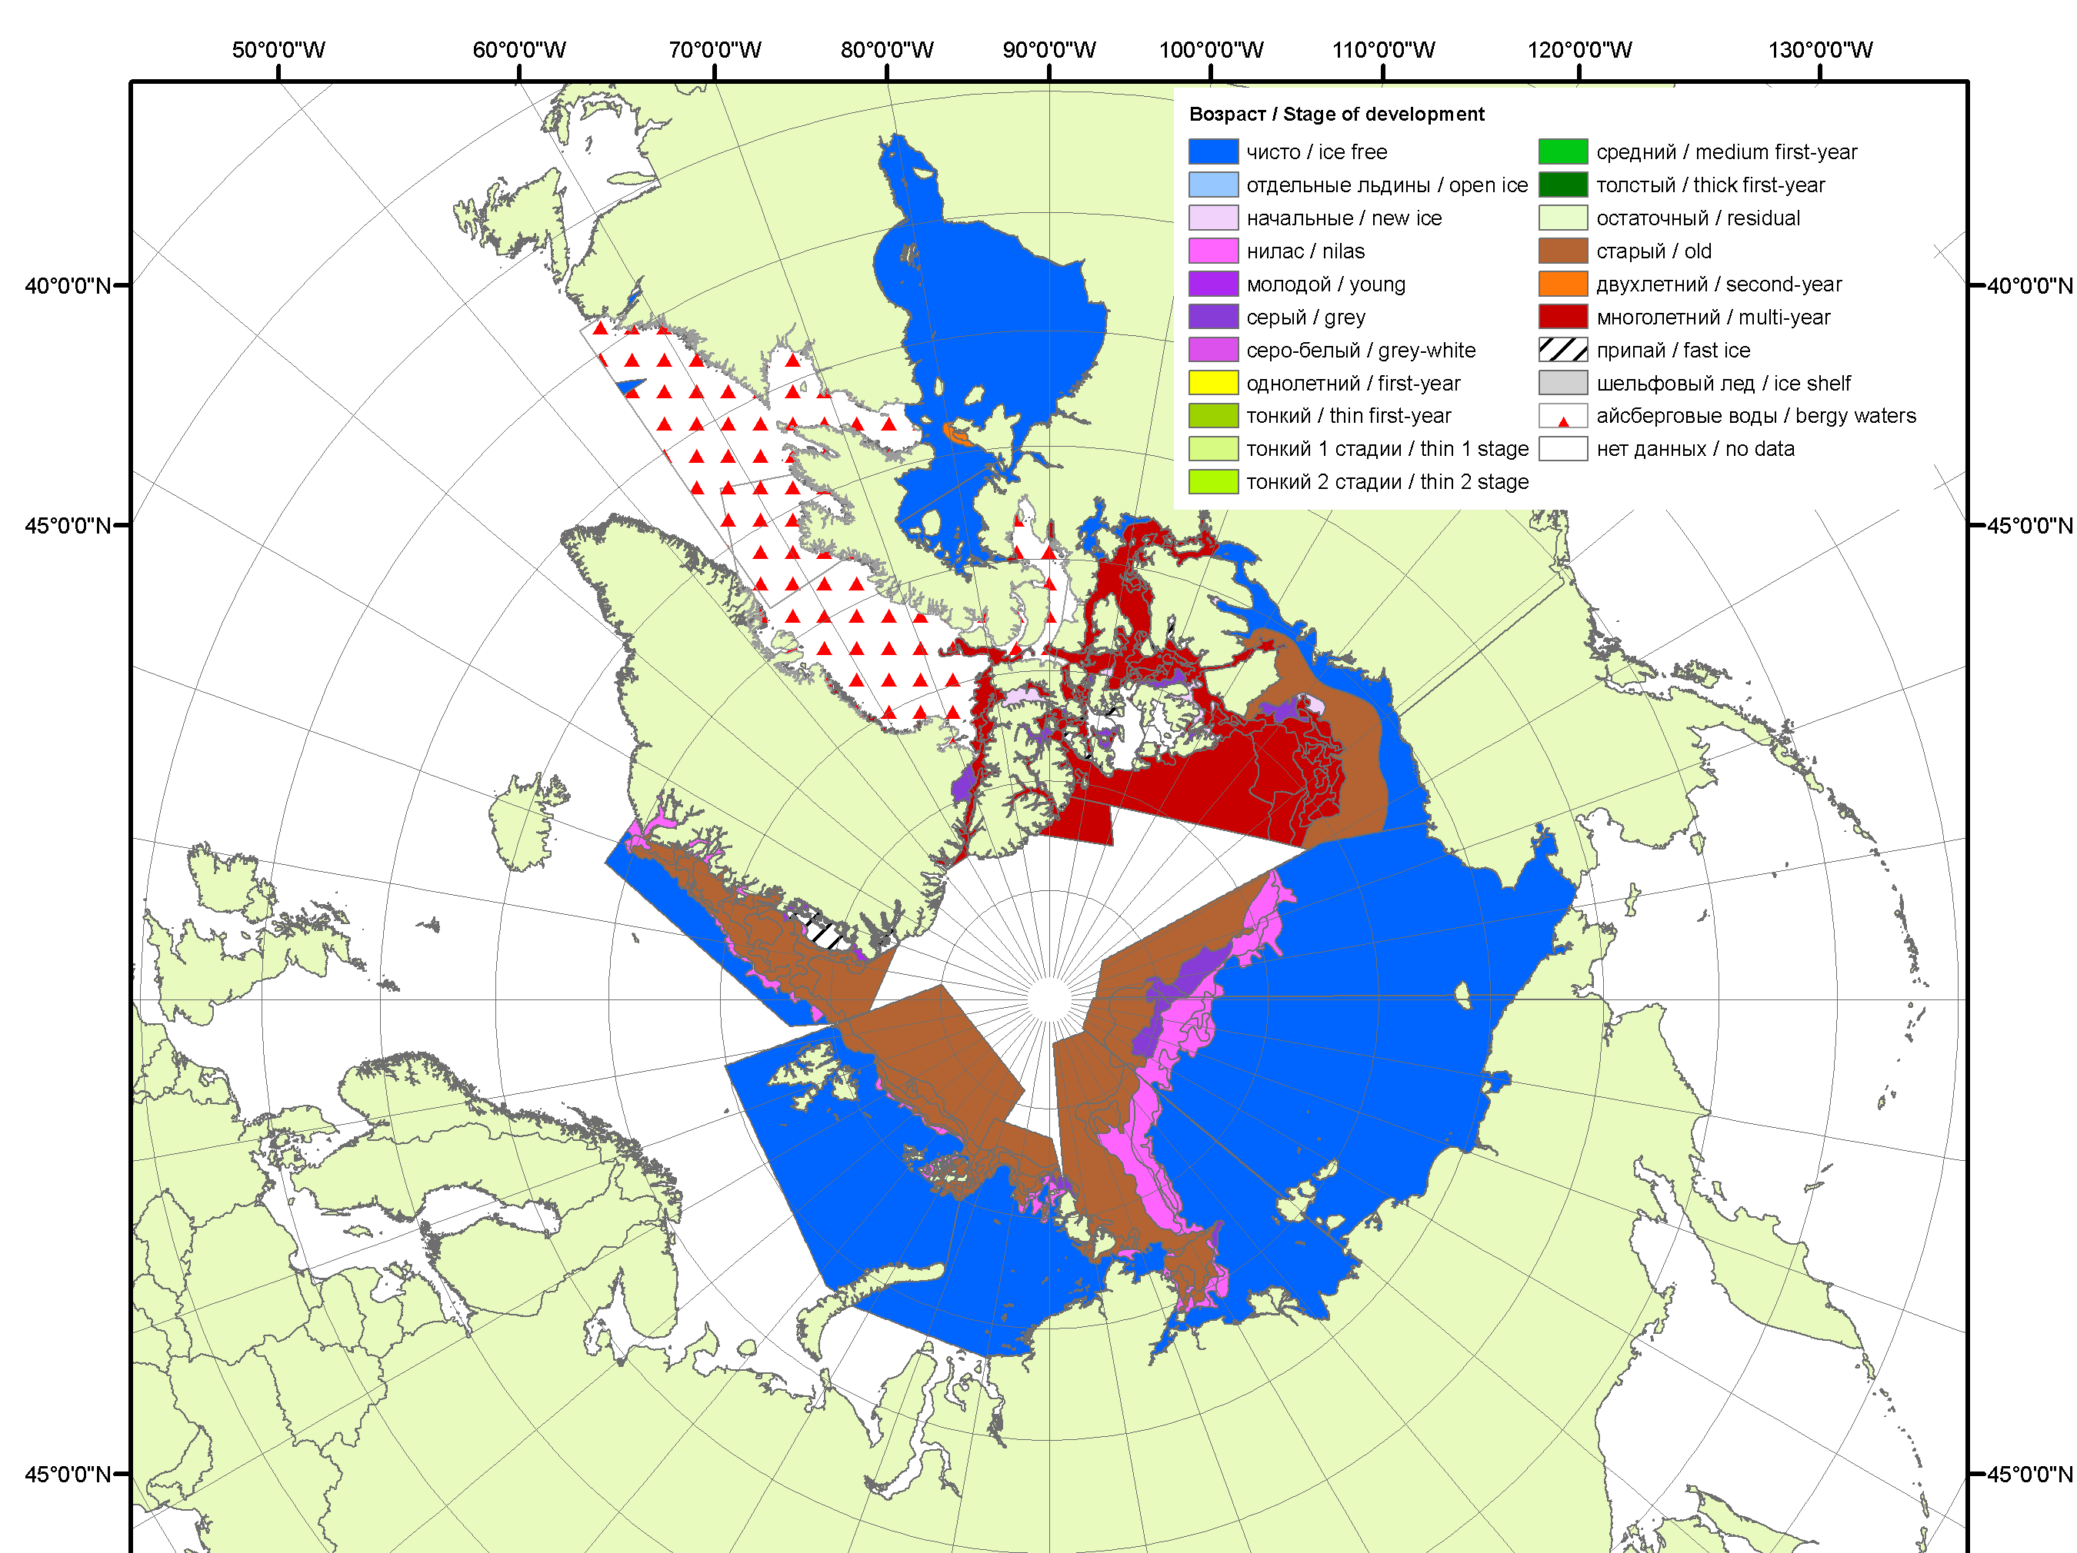 | 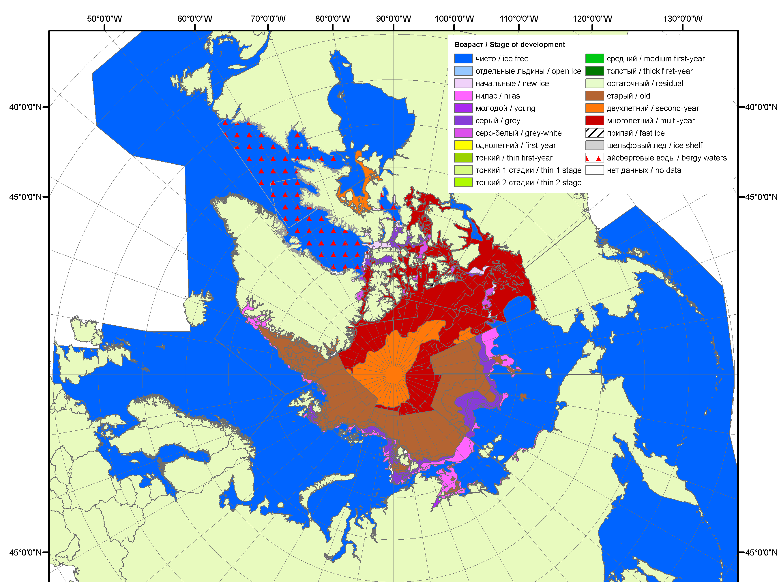 | 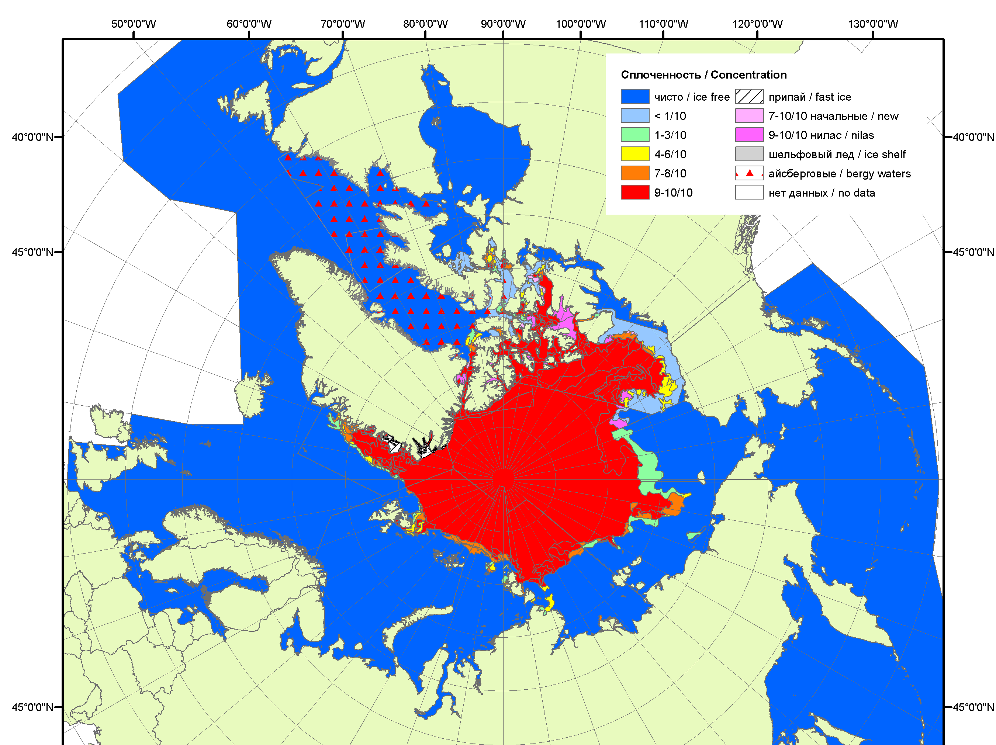
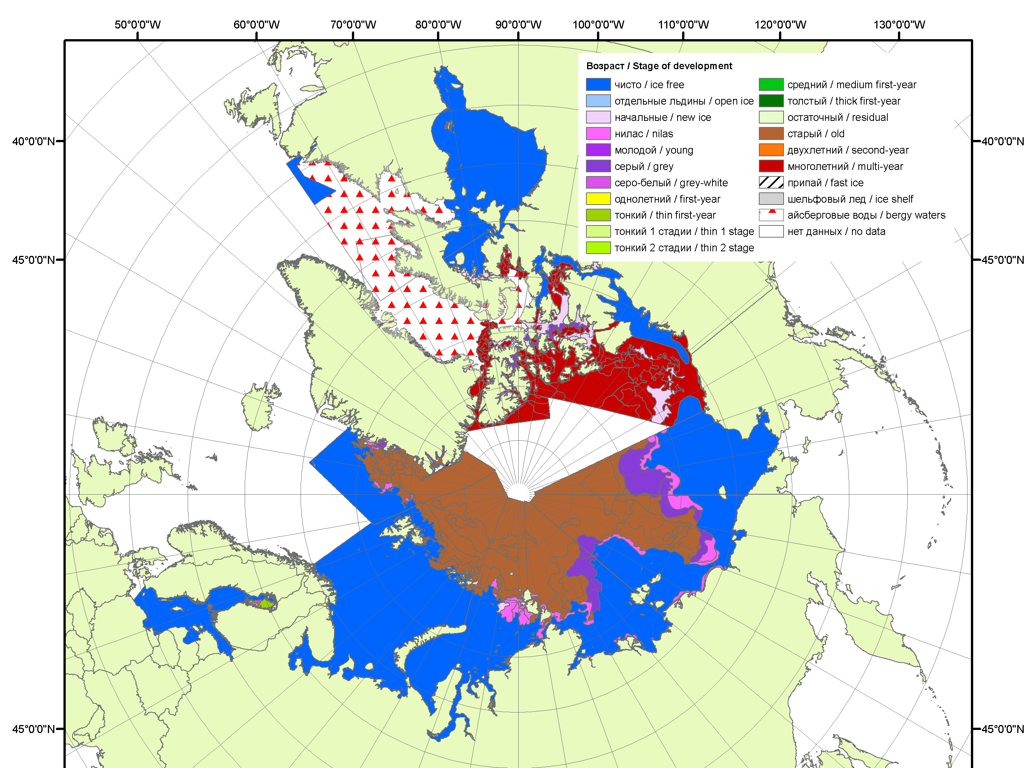 | 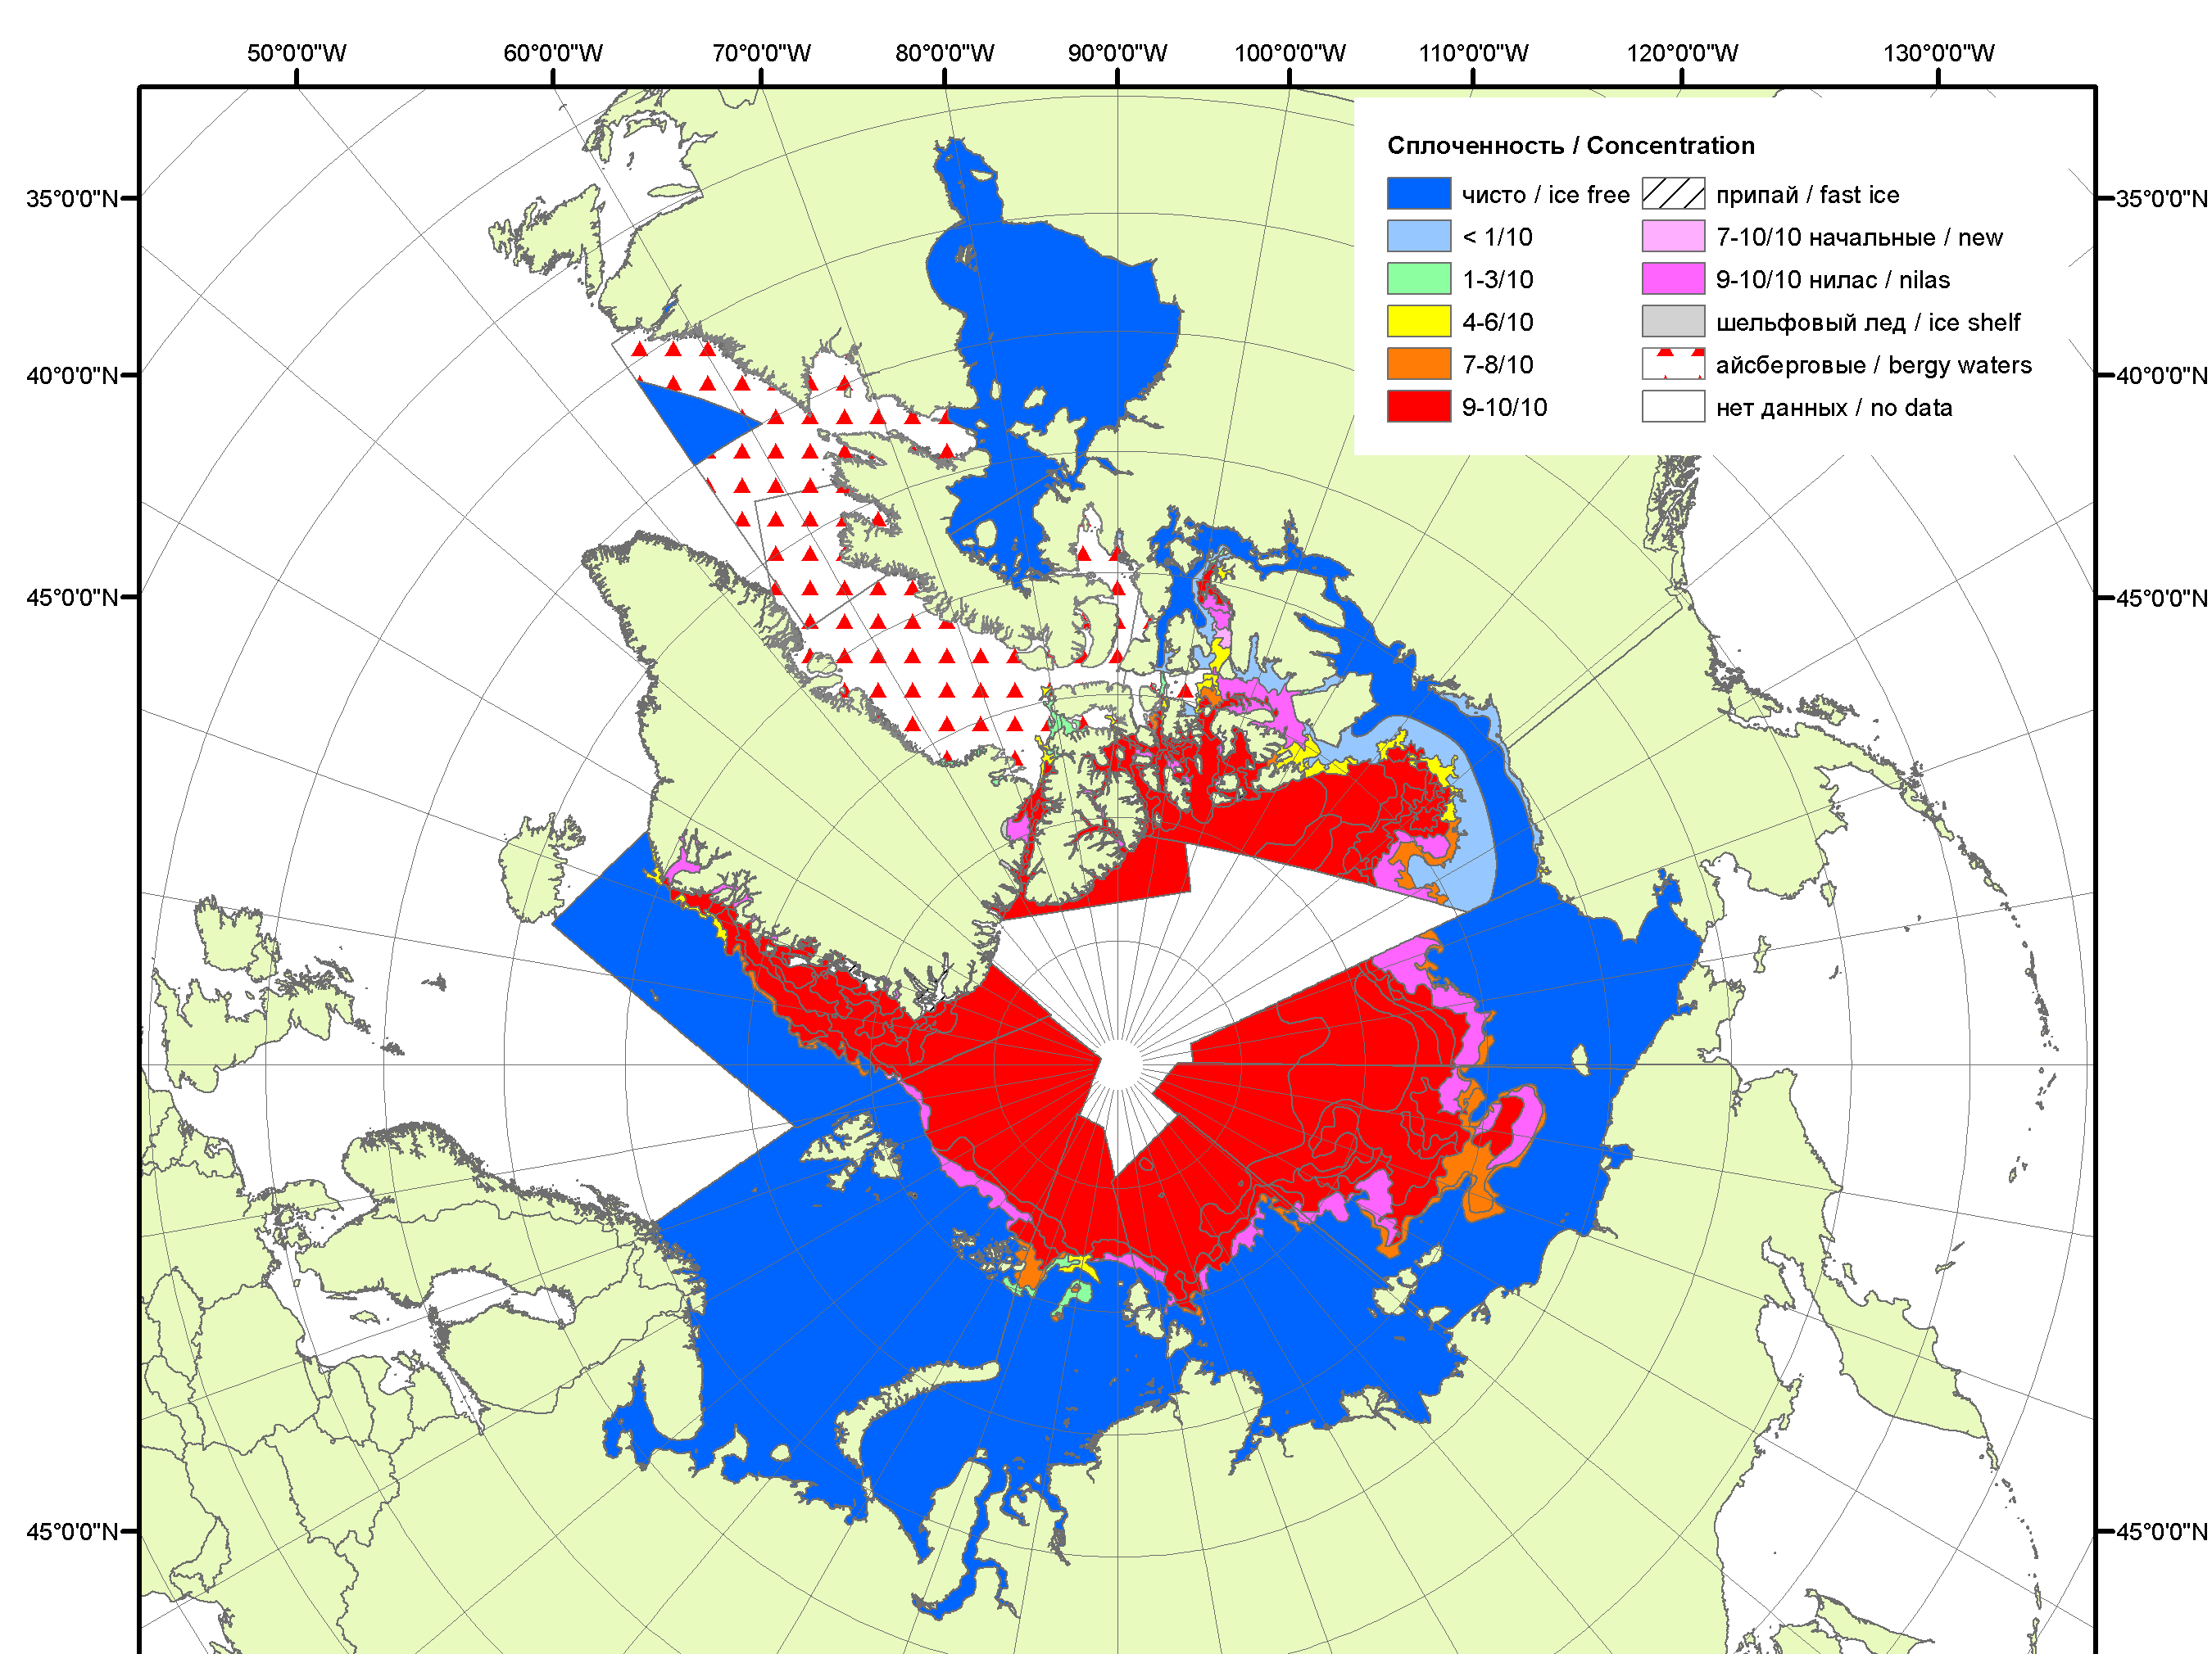 | 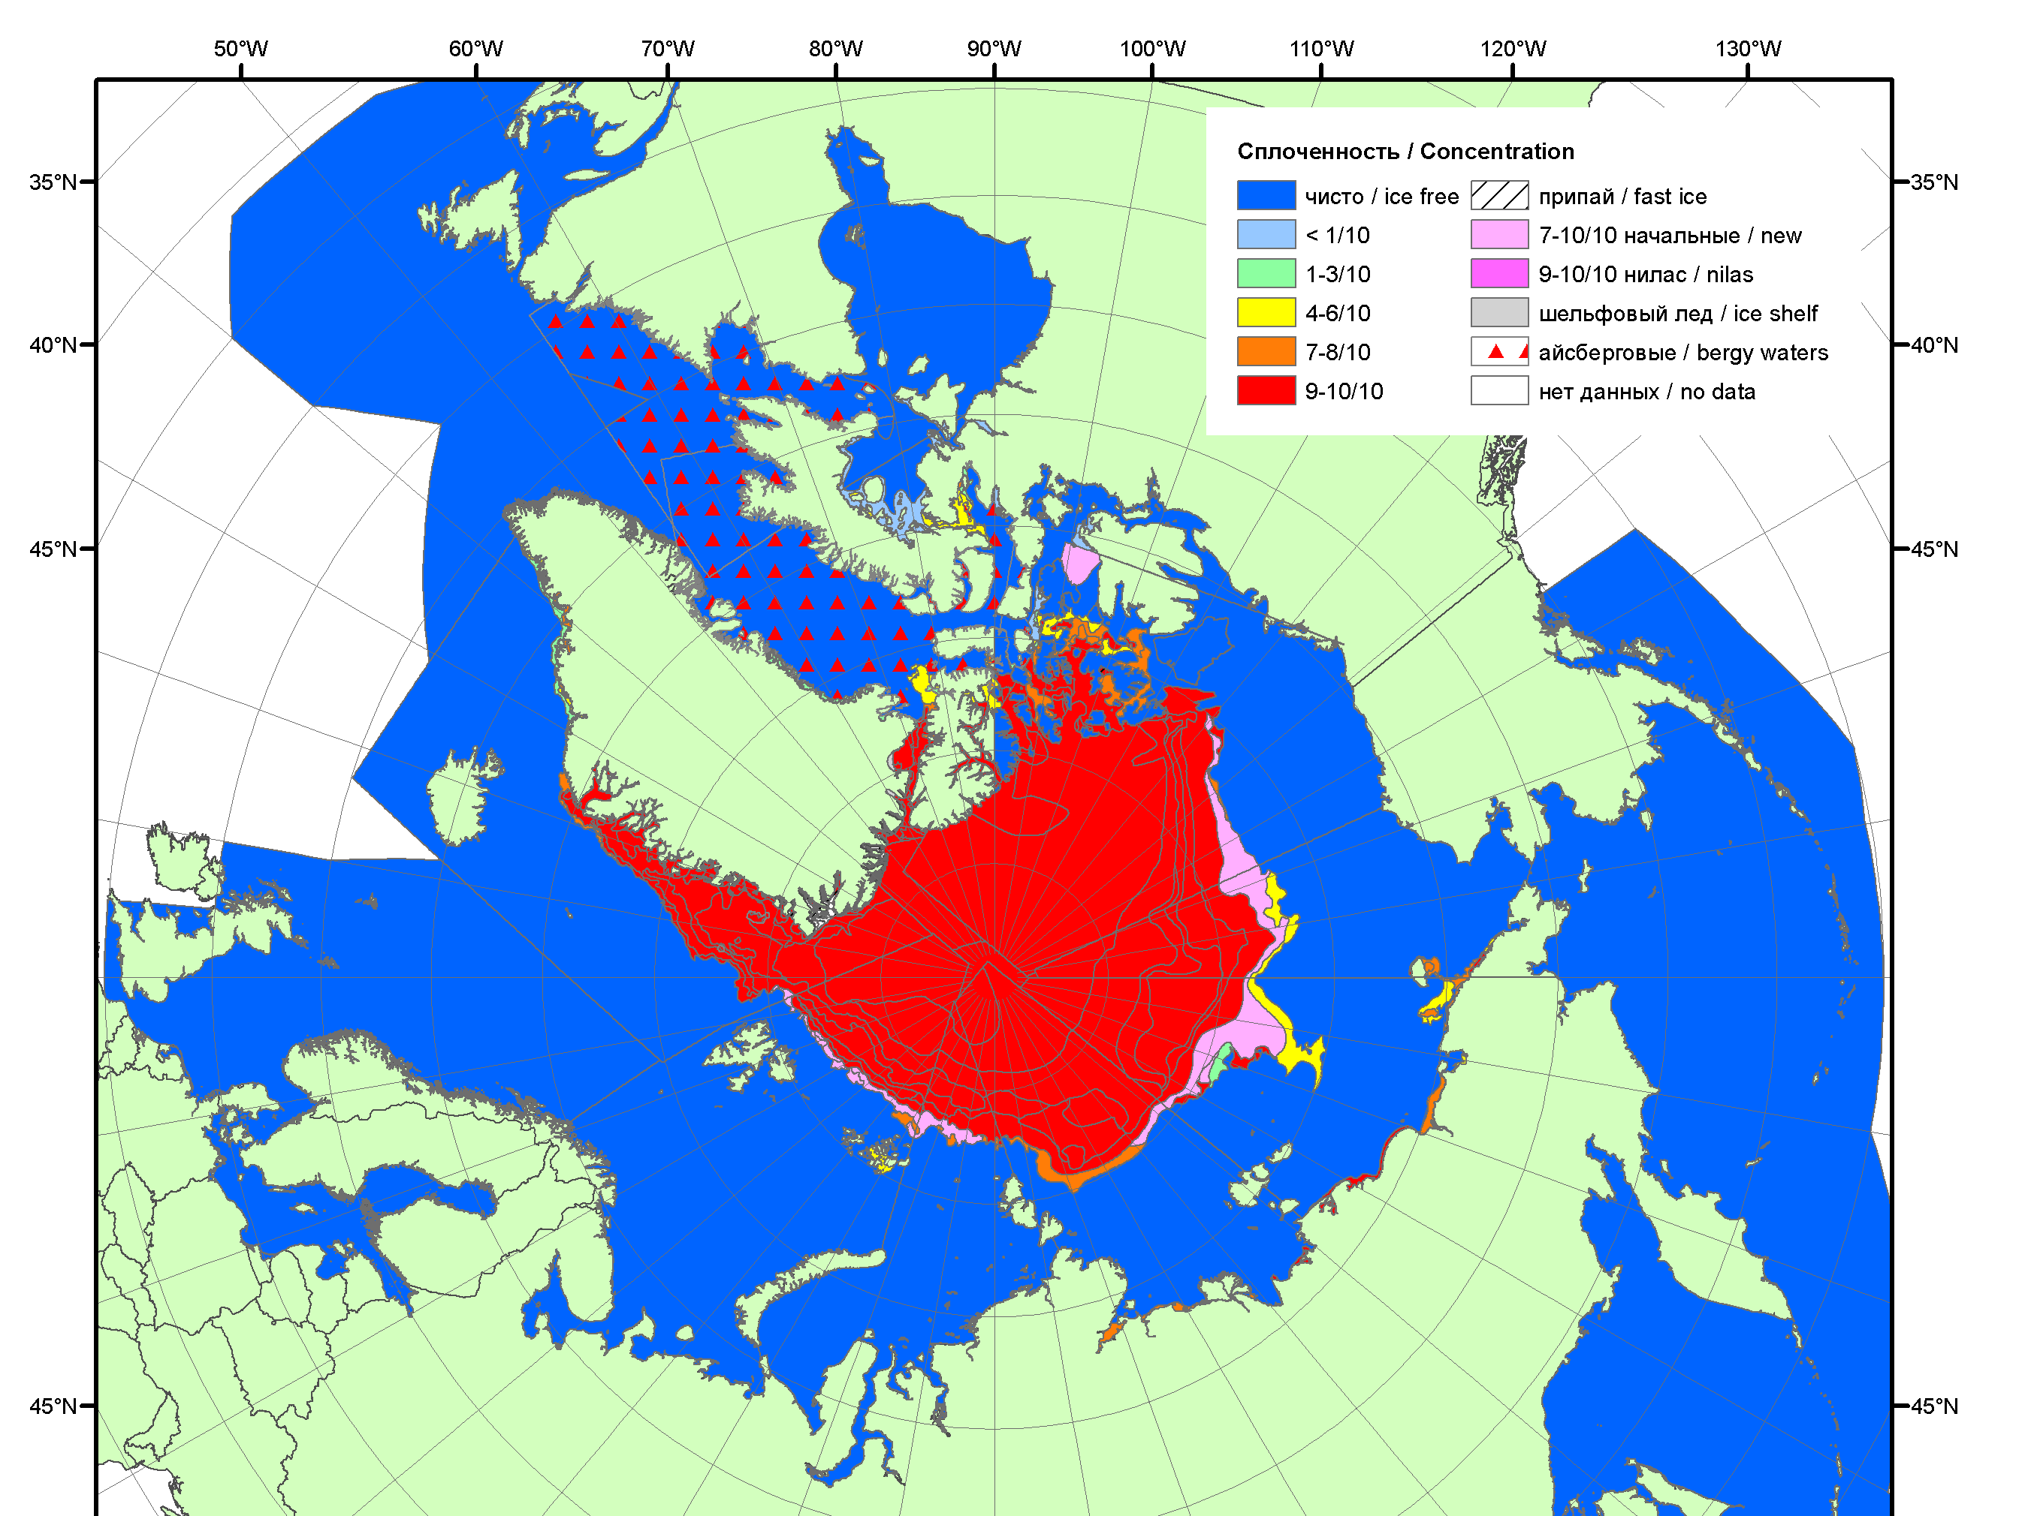
2010 | 2011 | 2012

Рисунок 1в – Обзорная ледовая карта СЛО за 30.09.2013 - 08.10.2013 г. и аналогичные периоды 2007-2012 гг. на основе ледового анализа ААНИИ, Канадской ледовой и Национального ледового центра США.

Таблица 1 – Динамика изменения значений ледовитости по сравнению с предыдущей неделей для морей Северной полярной области за 24 – 30 сентября 2013 г. по данным наблюдений SSMR-SSM/I-SSMIS

Регион | Сев. полярная область | Сектор 45°W-95°E | Сектор 95°E-170°W | Сектор 170°W-45°W
Разность | 325.6 | 30.5 | 289.1 | 6.0
тыс.кв.км/сут. | 46.5 | 4.4 | 41.3 | 0.9

Таблица 2 - Медианные значения ледовитости для Северной полярной области и 3-х меридиональных секторов за текущие 30 и 7-дневные интервалы и её аномалии от 2008-2012 гг. и интервалов 2003-2013 гг. и 1978-2013 гг. по данным наблюдений SSMR-SSM/I-SSMIS, алгоритм NASATEAM
Северная полярная область
Месяц | S, тыс. км² | Аномалии, тыс км²/%
Месяц | S, тыс. км² | 2008 г | 2009 г | 2010 г | 2011 г | 2012 г | 2003-2013гг | 1978-2013гг
01-30.09 | 5211.8 | 488.1 | -94.7 | 302.3 | 646.9 | 1639.1 | 93.9 | -1143.6
01-30.09 | 5211.8 | 10.3 | -1.8 | 6.2 | 14.2 | 45.9 | 1.8 | -18.0
24-30.09 | 5454.8 | 637.6 | -13.4 | 309.8 | 647.5 | 1674.9 | 203.0 | -1126.3
24-30.09 | 5454.8 | 13.2 | -0.2 | 6.0 | 13.5 | 44.3 | 3.9 | -17.1
Сектор 45°W-95°E (Гренландское - Карское моря)
Месяц | S, тыс. км² | Аномалии, тыс км²/%
Месяц | S, тыс. км² | 2008 г | 2009 г | 2010 г | 2011 г | 2012 г | 2003-2013гг | 1978-2013гг
01-30.09 | 860.6 | -368.4 | -497.6 | -465.7 | -347.6 | -209.0 | -416.4 | -630.1
01-30.09 | 860.6 | -30.0 | -36.6 | -35.1 | -28.8 | -19.5 | -32.6 | -42.3
24-30.09 | 852.0 | -377.0 | -413.6 | -477.3 | -366.6 | -245.6 | -447.3 | -701.2
24-30.09 | 852.0 | -30.7 | -32.7 | -35.9 | -30.1 | -22.4 | -34.4 | -45.1
Сектор 95°E-170°W (моря Лаптевых - Чукотское, Берингово, Охотское)
Месяц | S, тыс. км² | Аномалии, тыс км²/%
Месяц | S, тыс. км² | 2008 г | 2009 г | 2010 г | 2011 г | 2012 г | 2003-2013гг | 1978-2013гг
01-30.09 | 1665.1 | 250.8 | 115.5 | 184.6 | 291.6 | 825.8 | 184.0 | -438.0
01-30.09 | 1665.1 | 17.7 | 7.5 | 12.5 | 21.2 | 98.4 | 12.4 | -20.8
24-30.09 | 1860.0 | 492.9 | 269.1 | 287.6 | 406.6 | 901.6 | 344.7 | -334.1
24-30.09 | 1860.0 | 36.1 | 16.9 | 18.3 | 28.0 | 94.1 | 22.7 | -15.2
Сектор 170°W-45°W (море Бофорта и Канадская Арктика)
Месяц | S, тыс. км² | Аномалии, тыс км²/%
Месяц | S, тыс. км² | 2008 г | 2009 г | 2010 г | 2011 г | 2012 г | 2003-2013гг | 1978-2013гг
01-30.09 | 2686.0 | 605.7 | 287.4 | 583.3 | 702.9 | 1022.2 | 326.3 | -75.6
01-30.09 | 2686.0 | 29.1 | 12.0 | 27.7 | 35.4 | 61.4 | 13.8 | -2.7
24-30.09 | 2742.8 | 521.7 | 130.9 | 499.5 | 607.5 | 1018.9 | 305.5 | -91.0
24-30.09 | 2742.8 | 23.5 | 5.0 | 22.3 | 28.4 | 59.1 | 12.5 | -3.2

Таблица 3 – Экстремальные и средние значения ледовитости для Северной полярной области и 3 меридиональных секторов за текущий 7-дневный интервал по данным наблюдений SSMR-SSM/I-SSMIS, алгоритм NASATEAM
Северная полярная область
Месяц | Минимальное знач. | Максимальное знач. | Среднее знач. | Медиана
24-30.09 | 3662.9  24.09.2012 | 8261.0  29.09.1996 | 6581.1 | 6759.3
Сектор 45°W-95°E (Гренландское - Карское моря)
Месяц | Минимальное знач. | Максимальное знач. | Среднее знач. | Медиана
24-30.09 | 816.7  24.09.2013 | 2130.1  30.09.1982 | 1553.2 | 1541.3
Сектор 95°E-170°W (моря Лаптевых - Чукотское, Берингово, Охотское)
Месяц | Минимальное знач. | Максимальное знач. | Среднее знач. | Медиана
24-30.09 | 693.2  26.09.2007 | 3099.9  30.09.1979 | 2194.1 | 2295.4
Сектор 170°W-45°W (море Бофорта и Канадская Арктика)
Месяц | Минимальное знач. | Максимальное знач. | Среднее знач. | Медиана
24-30.09 | 1692.3  27.09.2012 | 3482.3  28.09.1983 | 2833.8 | 2932.1

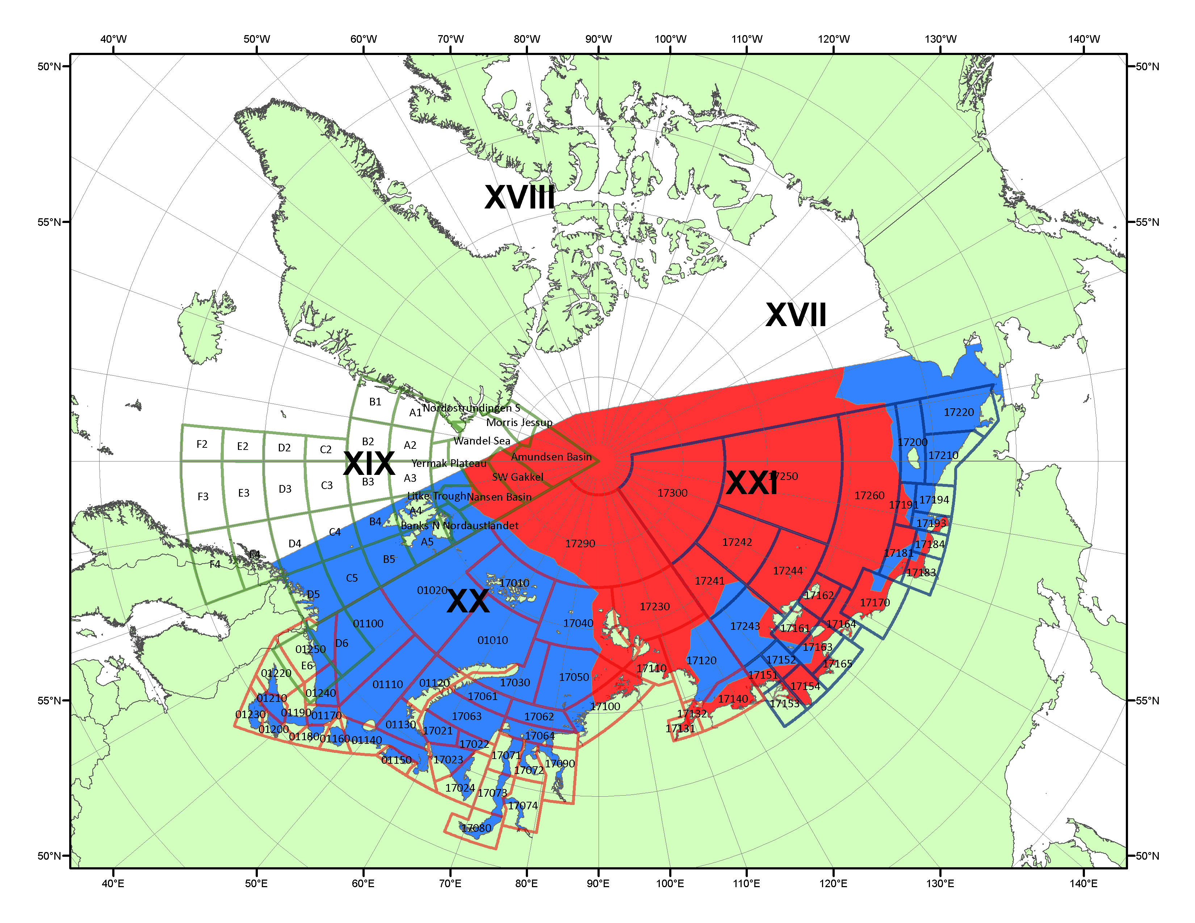

Рисунок 2 – Положение кромки льда (районов безледокольного плаванья) в МЕТЗОНах XX-XXI на 08.10.2013 1200UTC

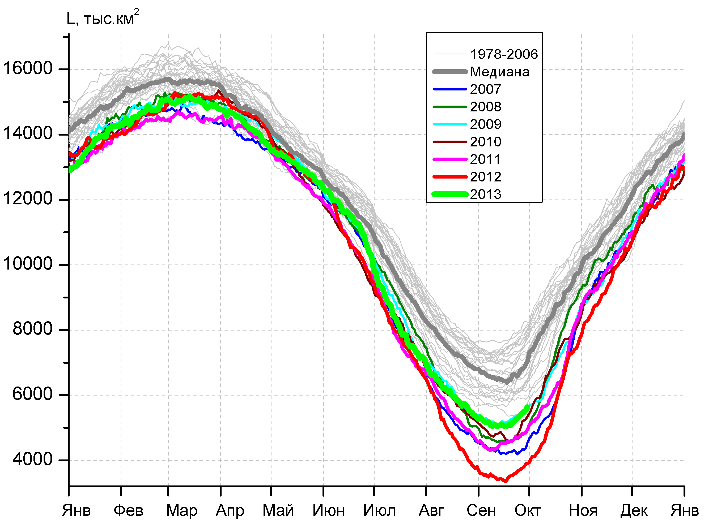 | 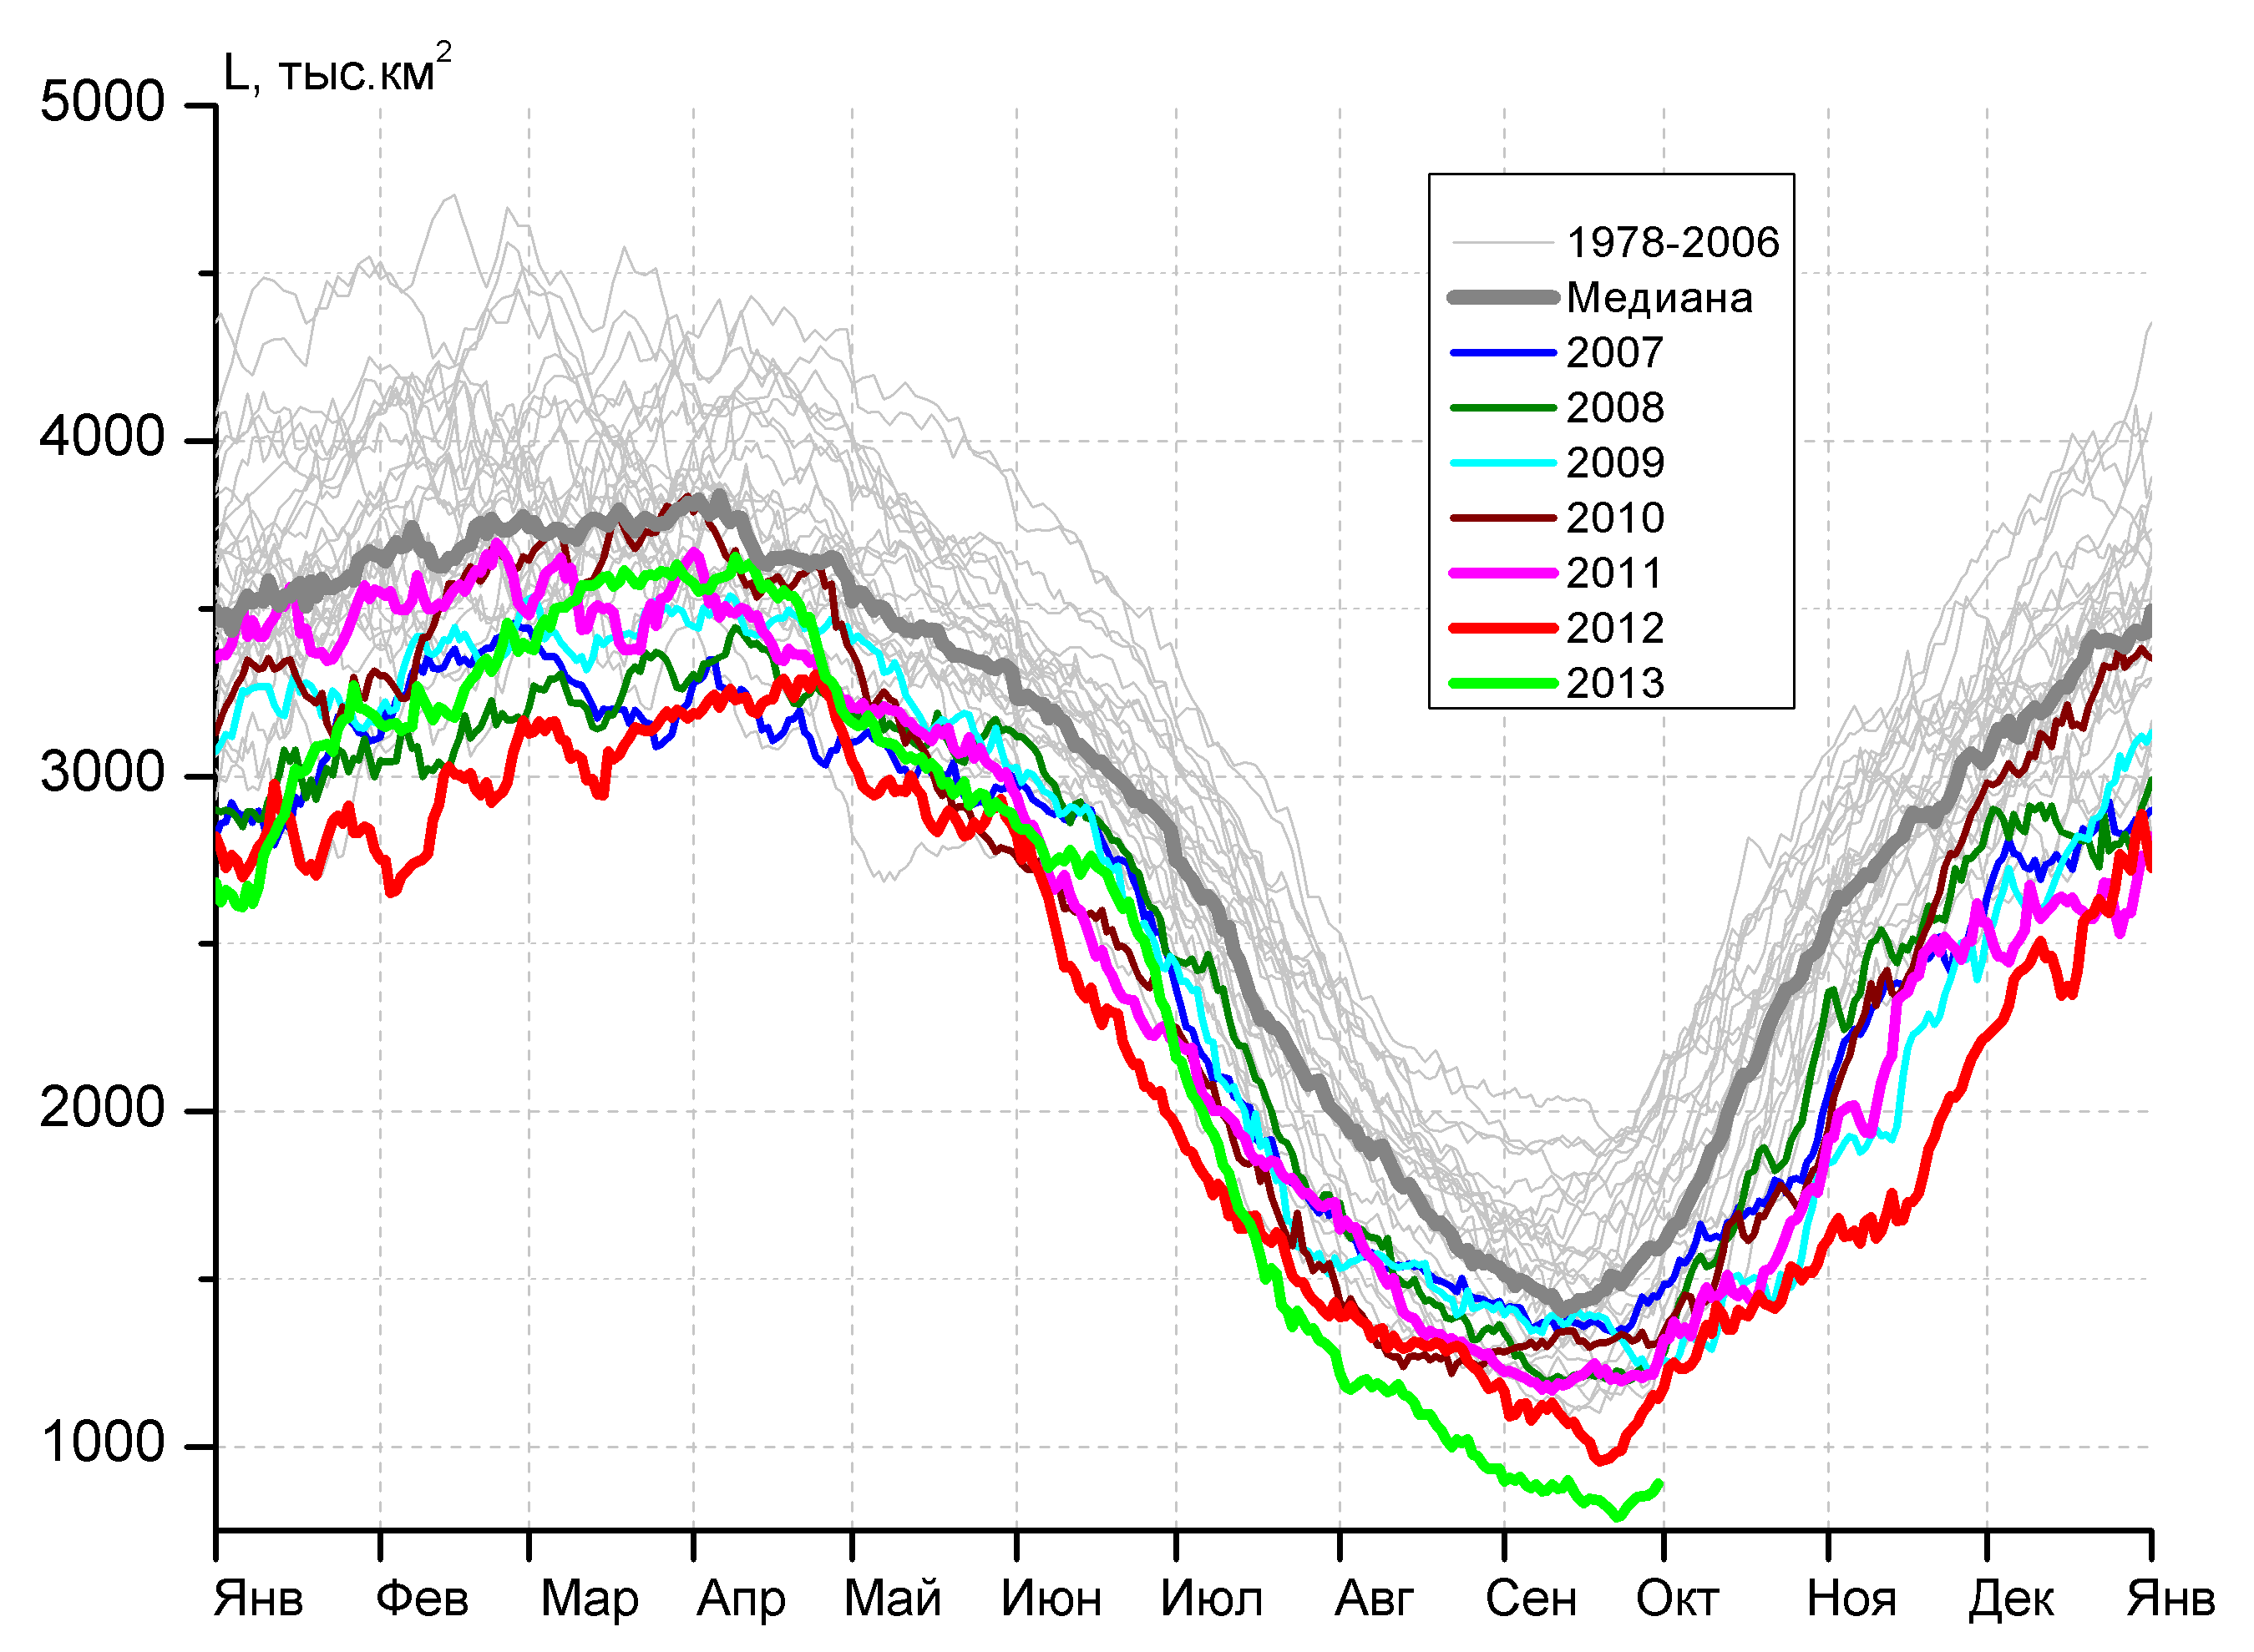
а) | б)
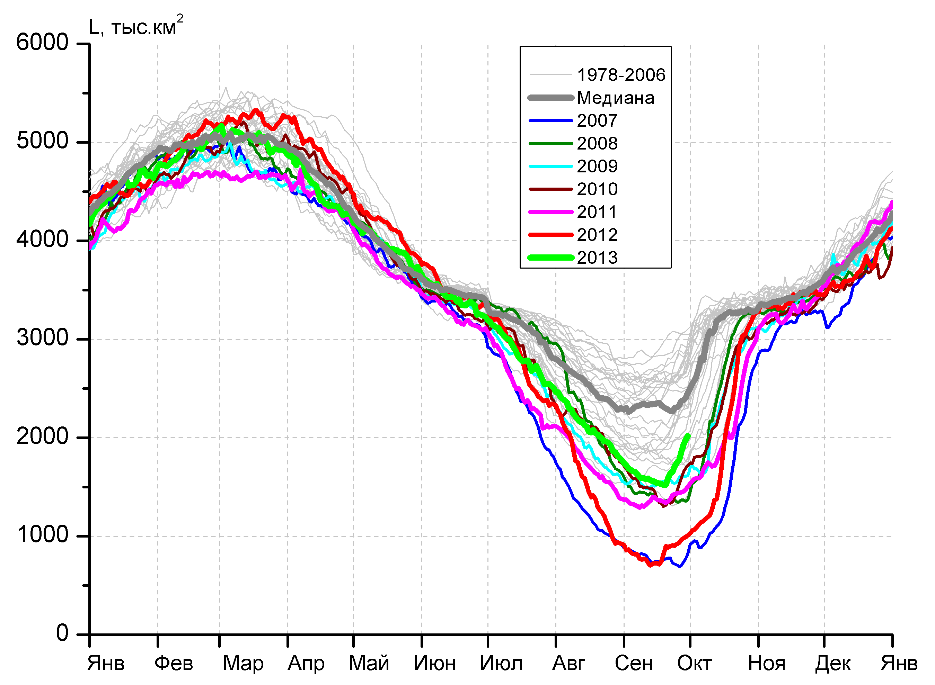 | 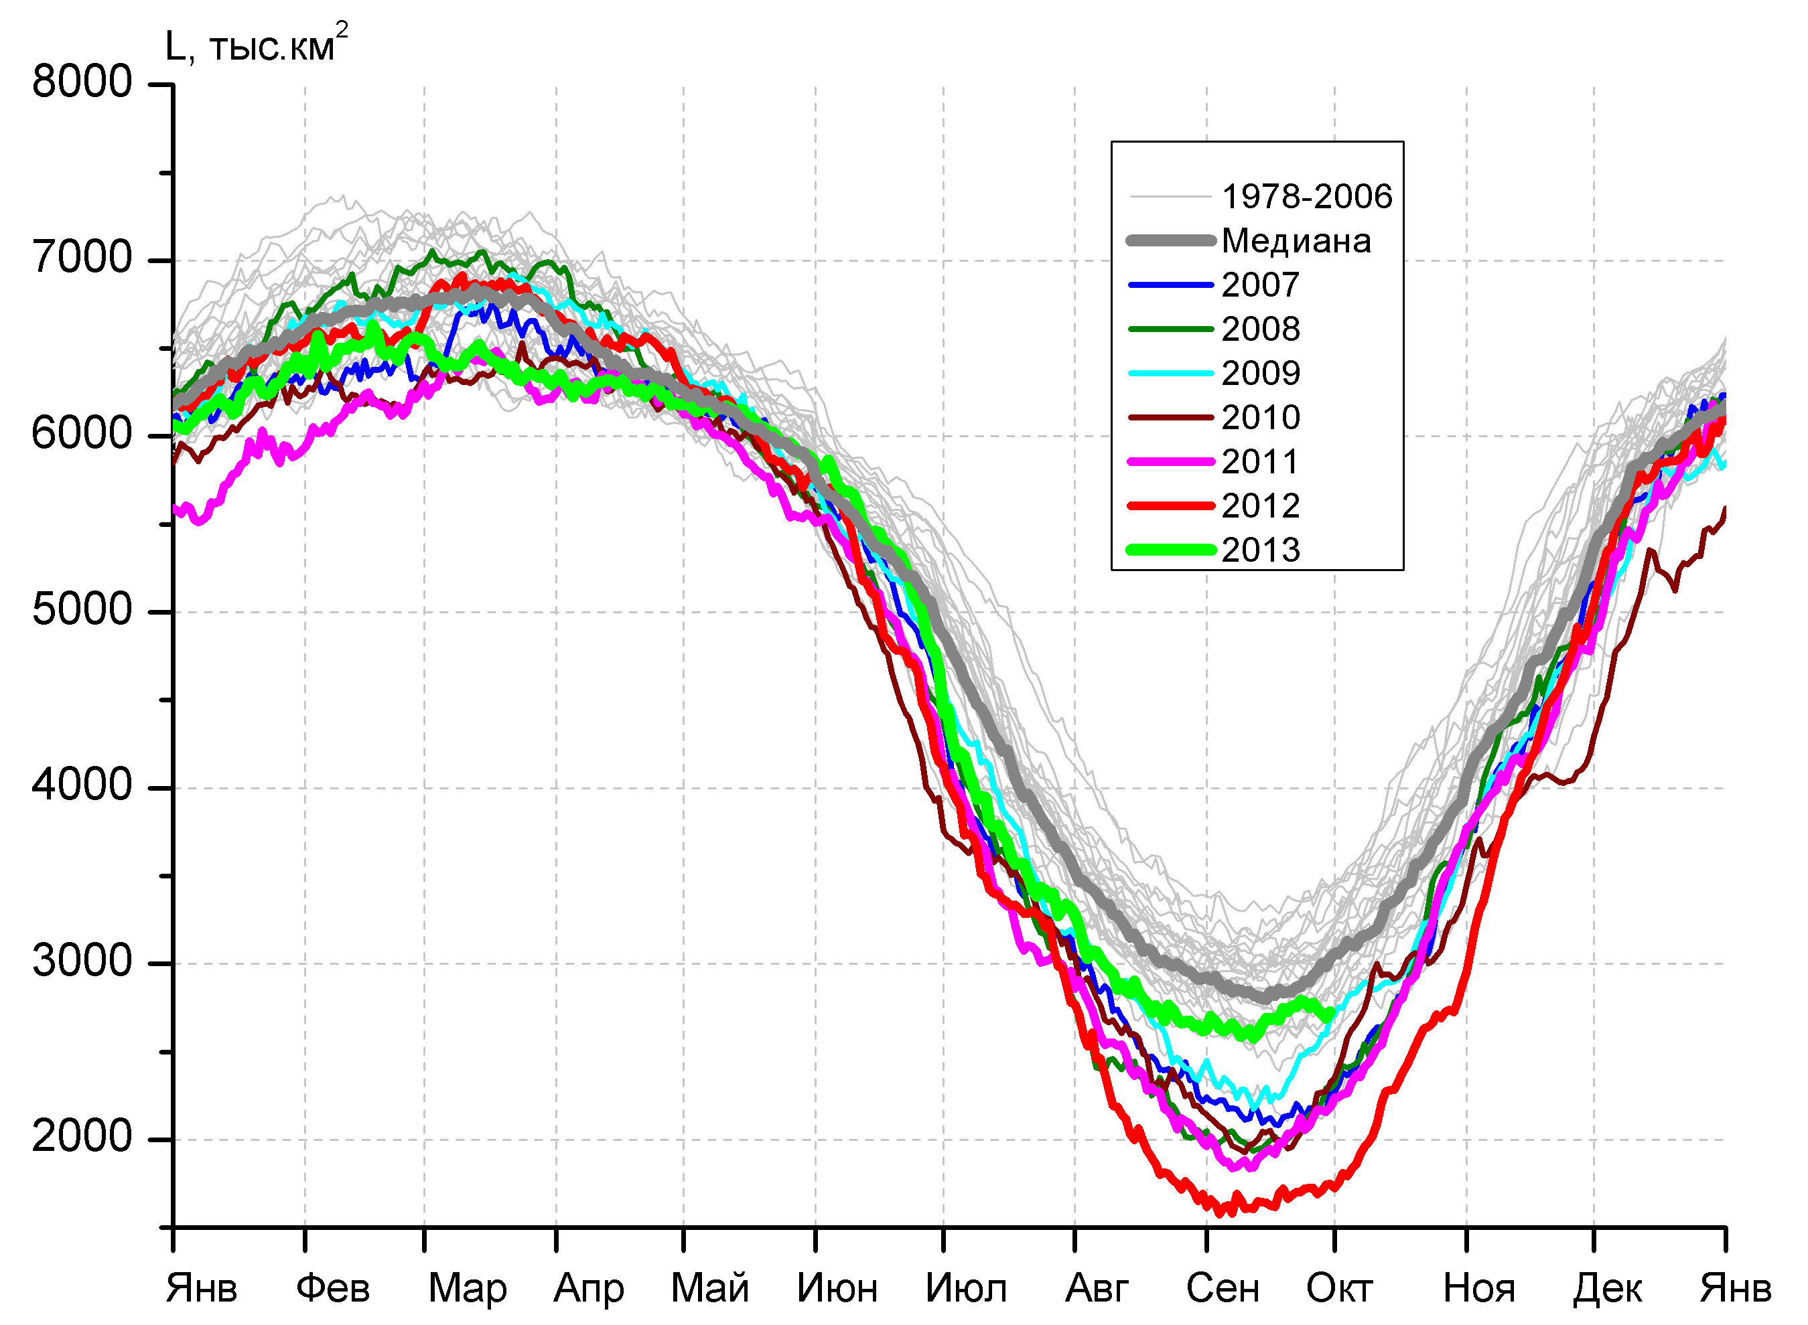
в) | г)

Рисунок 3 – Ежедневные оценки сезонного хода ледовитости для Северной Полярной Области и трех меридиональных секторов за период 26.10.1978 - 30.09.2013 по годам на основе расчетов по данным SSMR-SSM/I-SSMIS, алгоритм NASATEAM: а) Северная полярная область, б) сектор 45°W-95°E (Гренландское – Карское моря), в) сектор 95°E-170°W (моря Лаптевых – Чукотское и Берингово, Охотское), г) сектор 170°W-45°W (море Бофорта и Канадская Арктика).

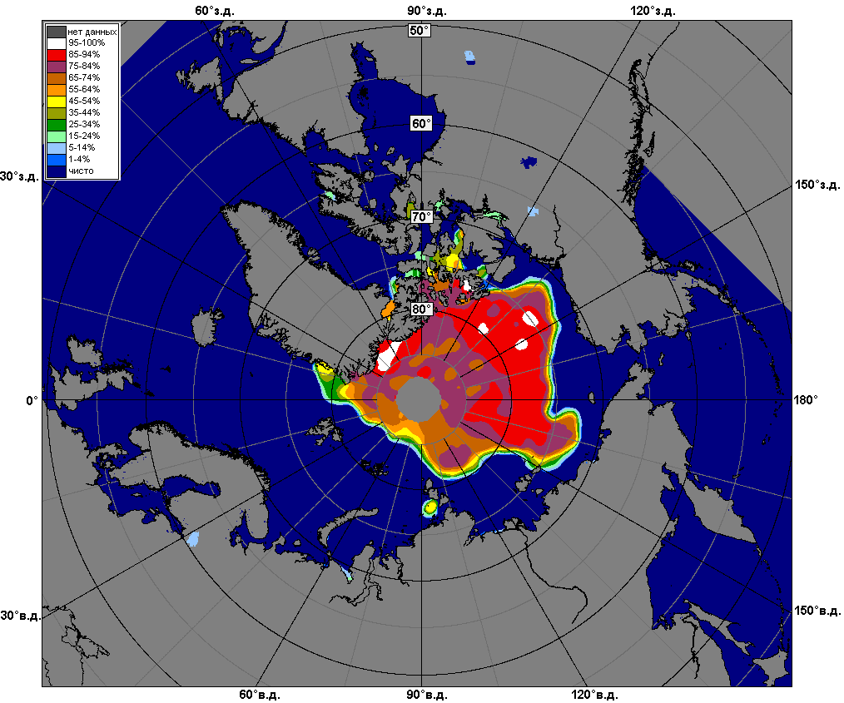 | 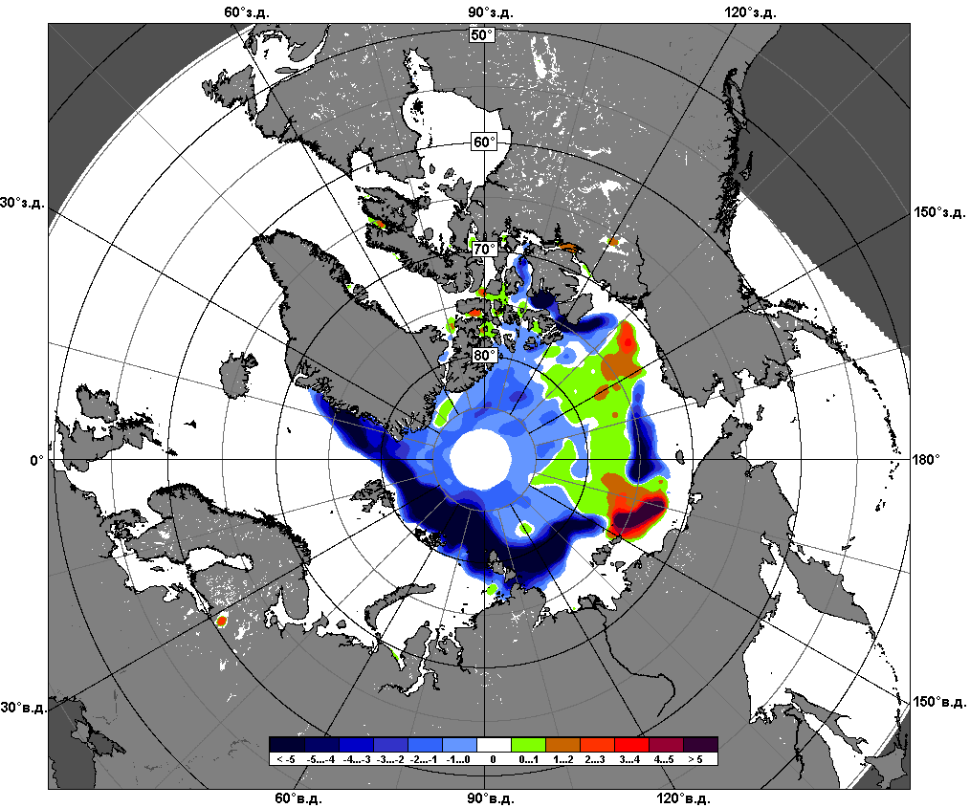 | 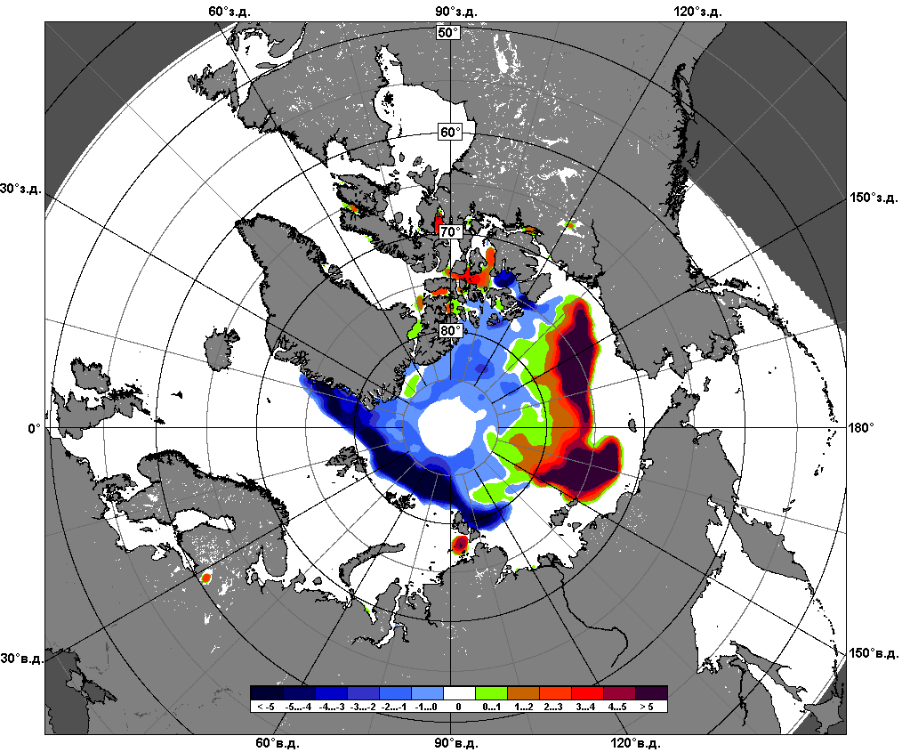
 | 24.09 – 30.09
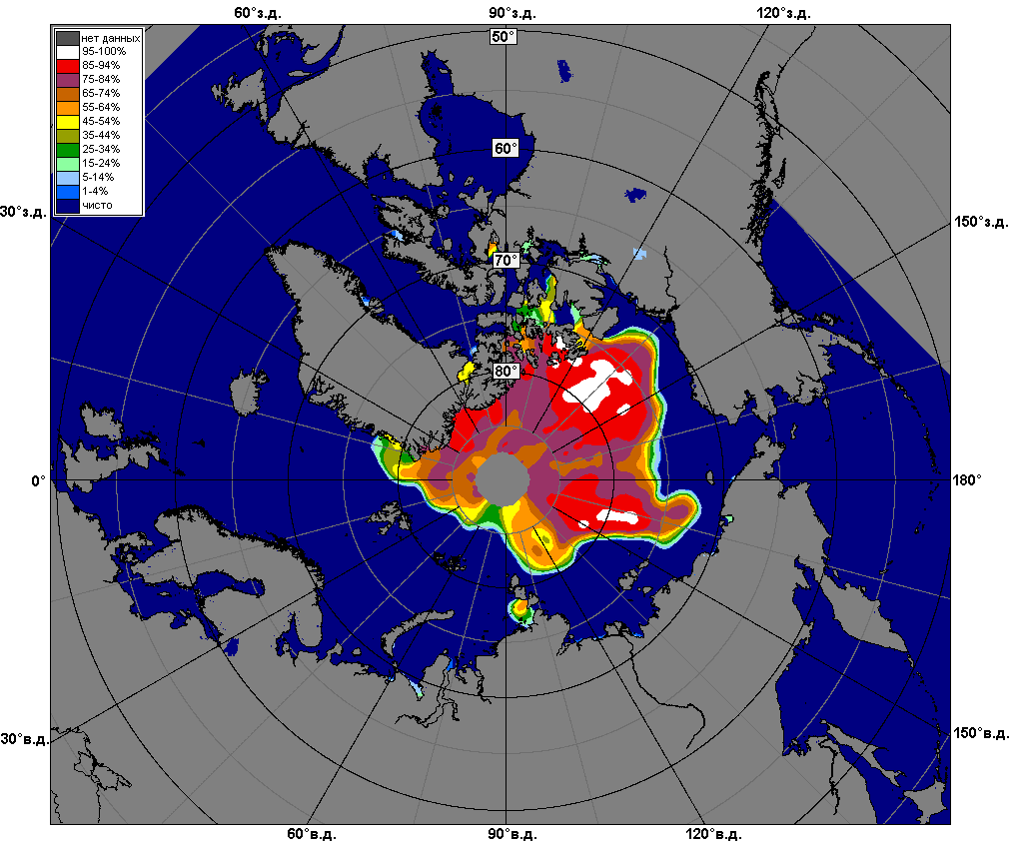 | 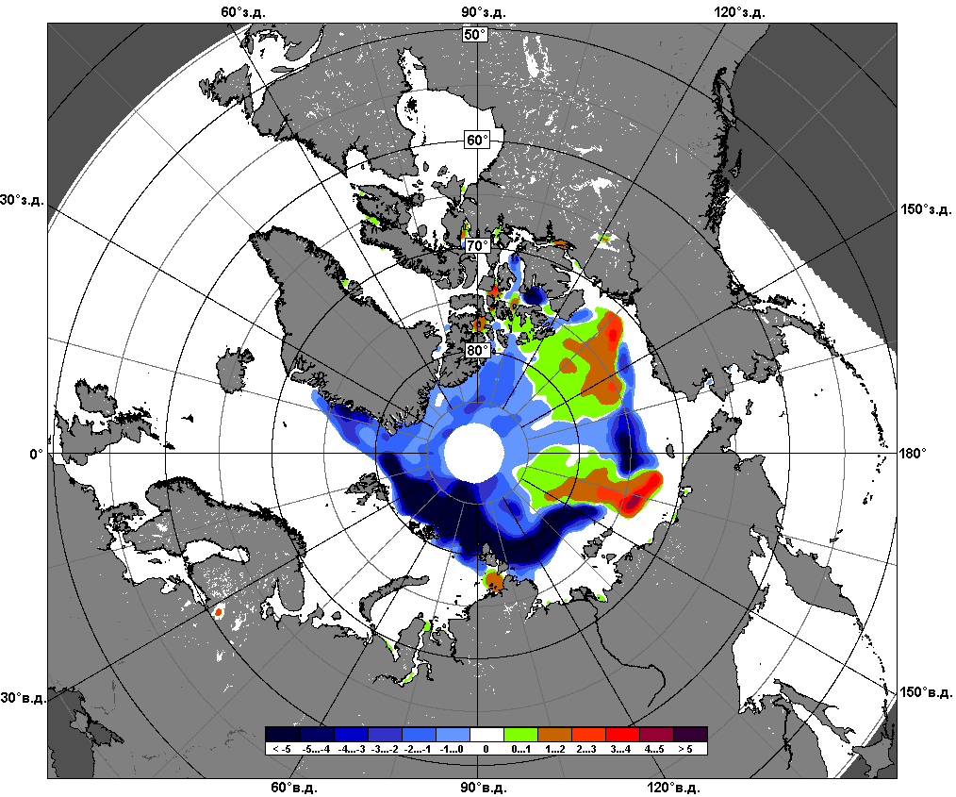 | 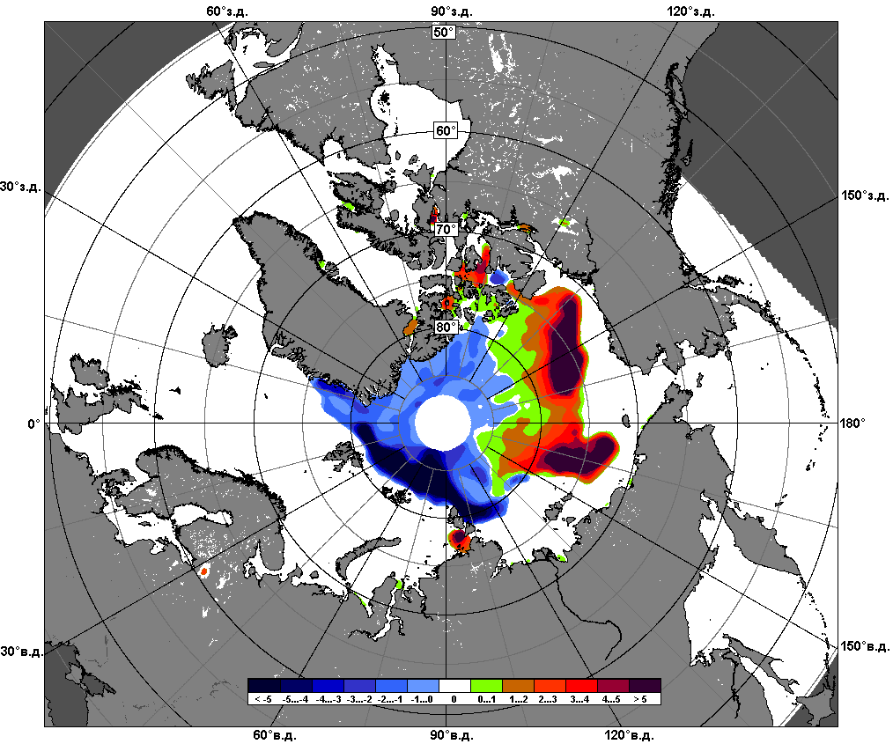
 | 01.09 – 30.09

Рисунок 4 – Медианные распределения сплоченности льда за текущие 7 и 30-дневные промежутки и её разности относительно медианного распределения за те же месяца за периоды 1979-2013 (центр) и 2003-2013 гг. (справа) на основе расчетов по данным SSMR-SSM/I-SSMIS, алгоритм NASATEAM.

Южный океан

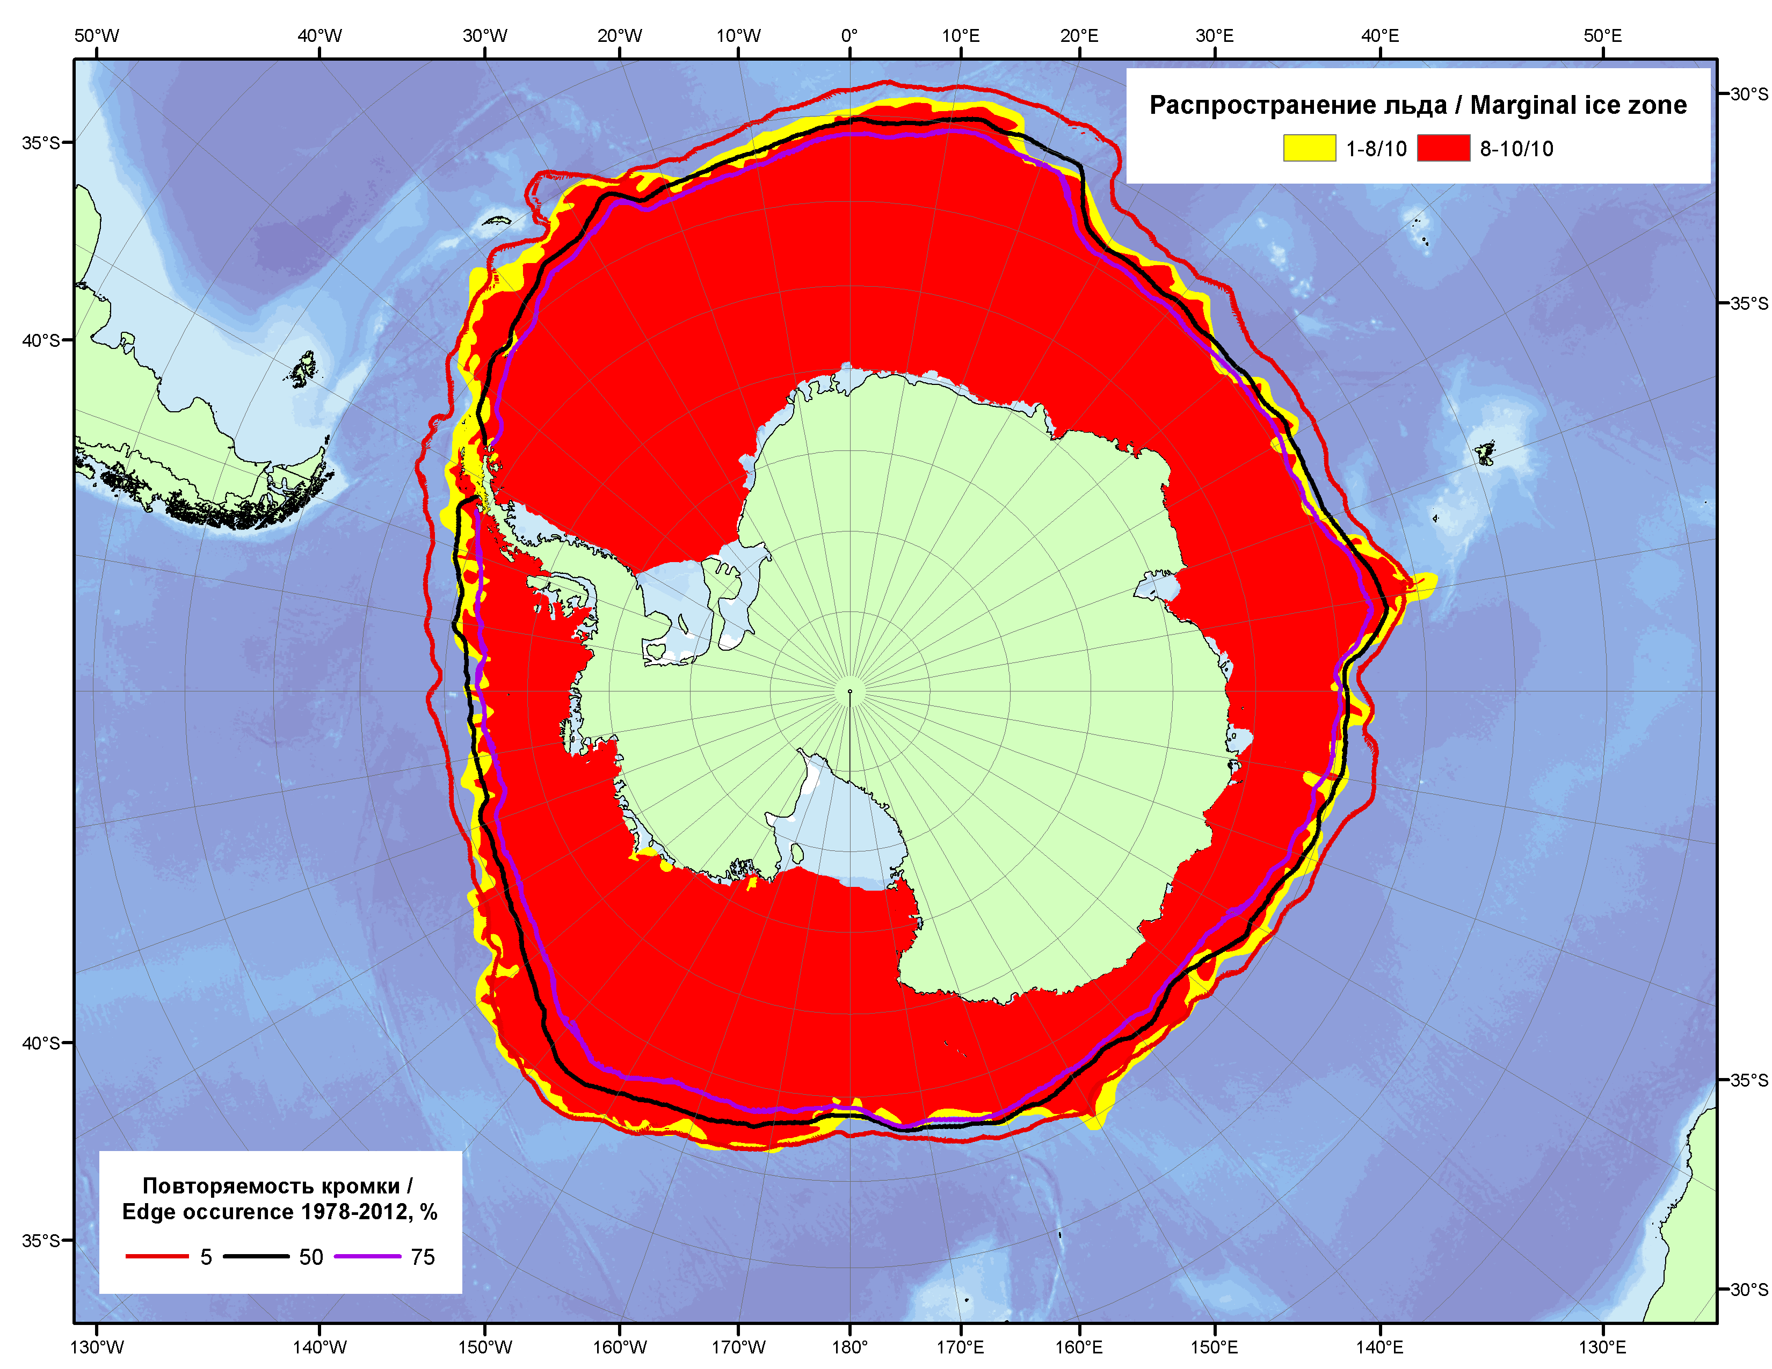

Рисунок 5 – Положение кромки льда и зон разреженных (<8/10) и сплоченных (≥8/10) льдов Южного Океана за 07.10.2013 г. на основе ледового анализа Национального Ледового Центра США и повторяемость кромки за 06.10-10.10 за период 1978-2012 гг. по наблюдениям SSMR-SSM/I-SSMIS (алгоритм NASATEAM).

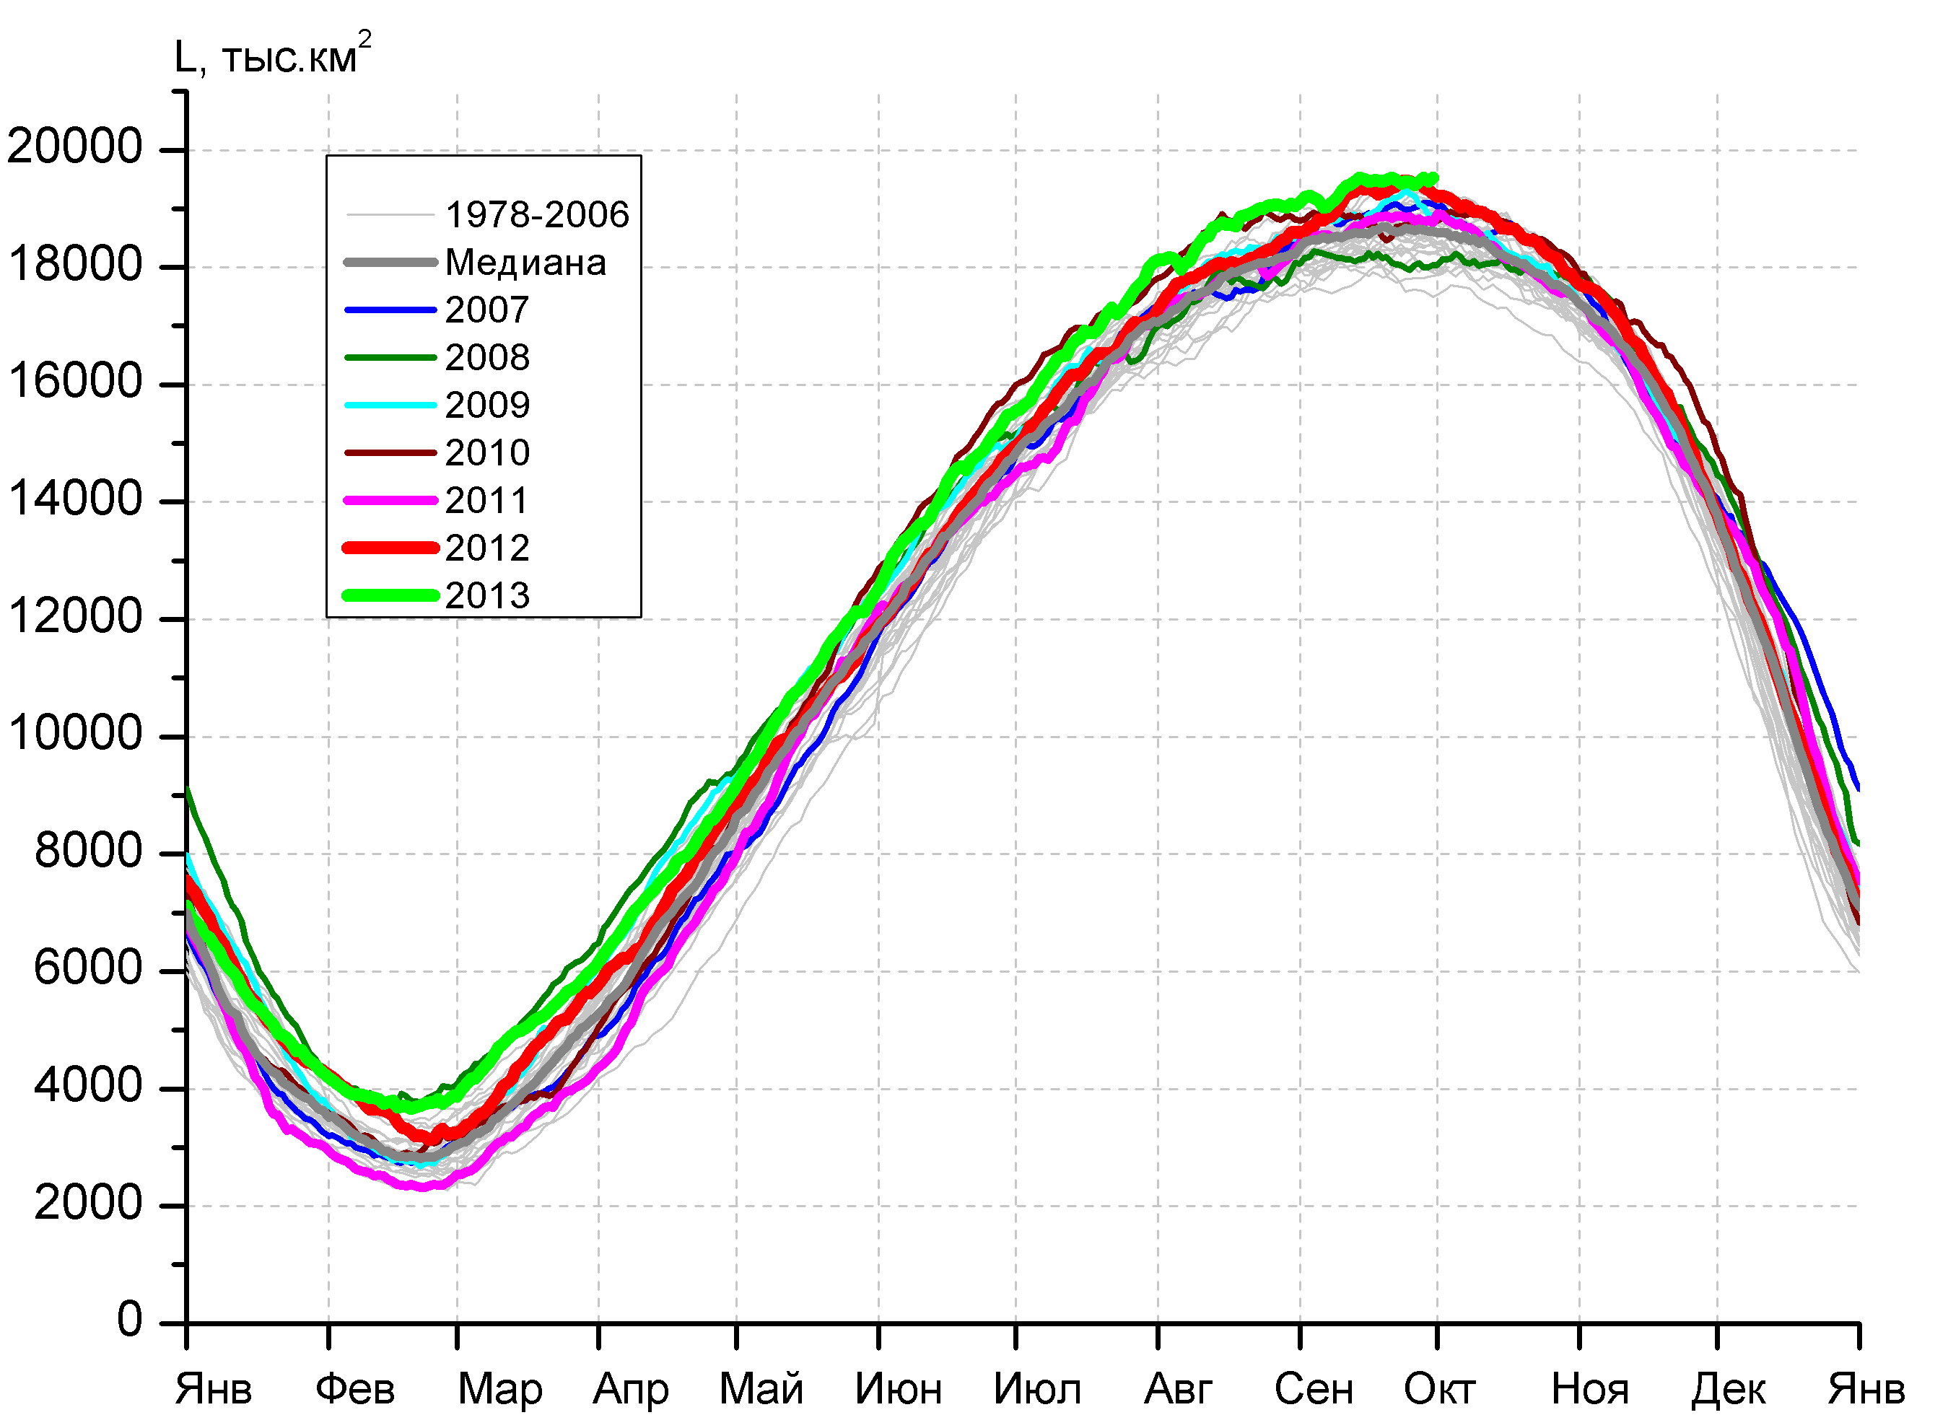 | 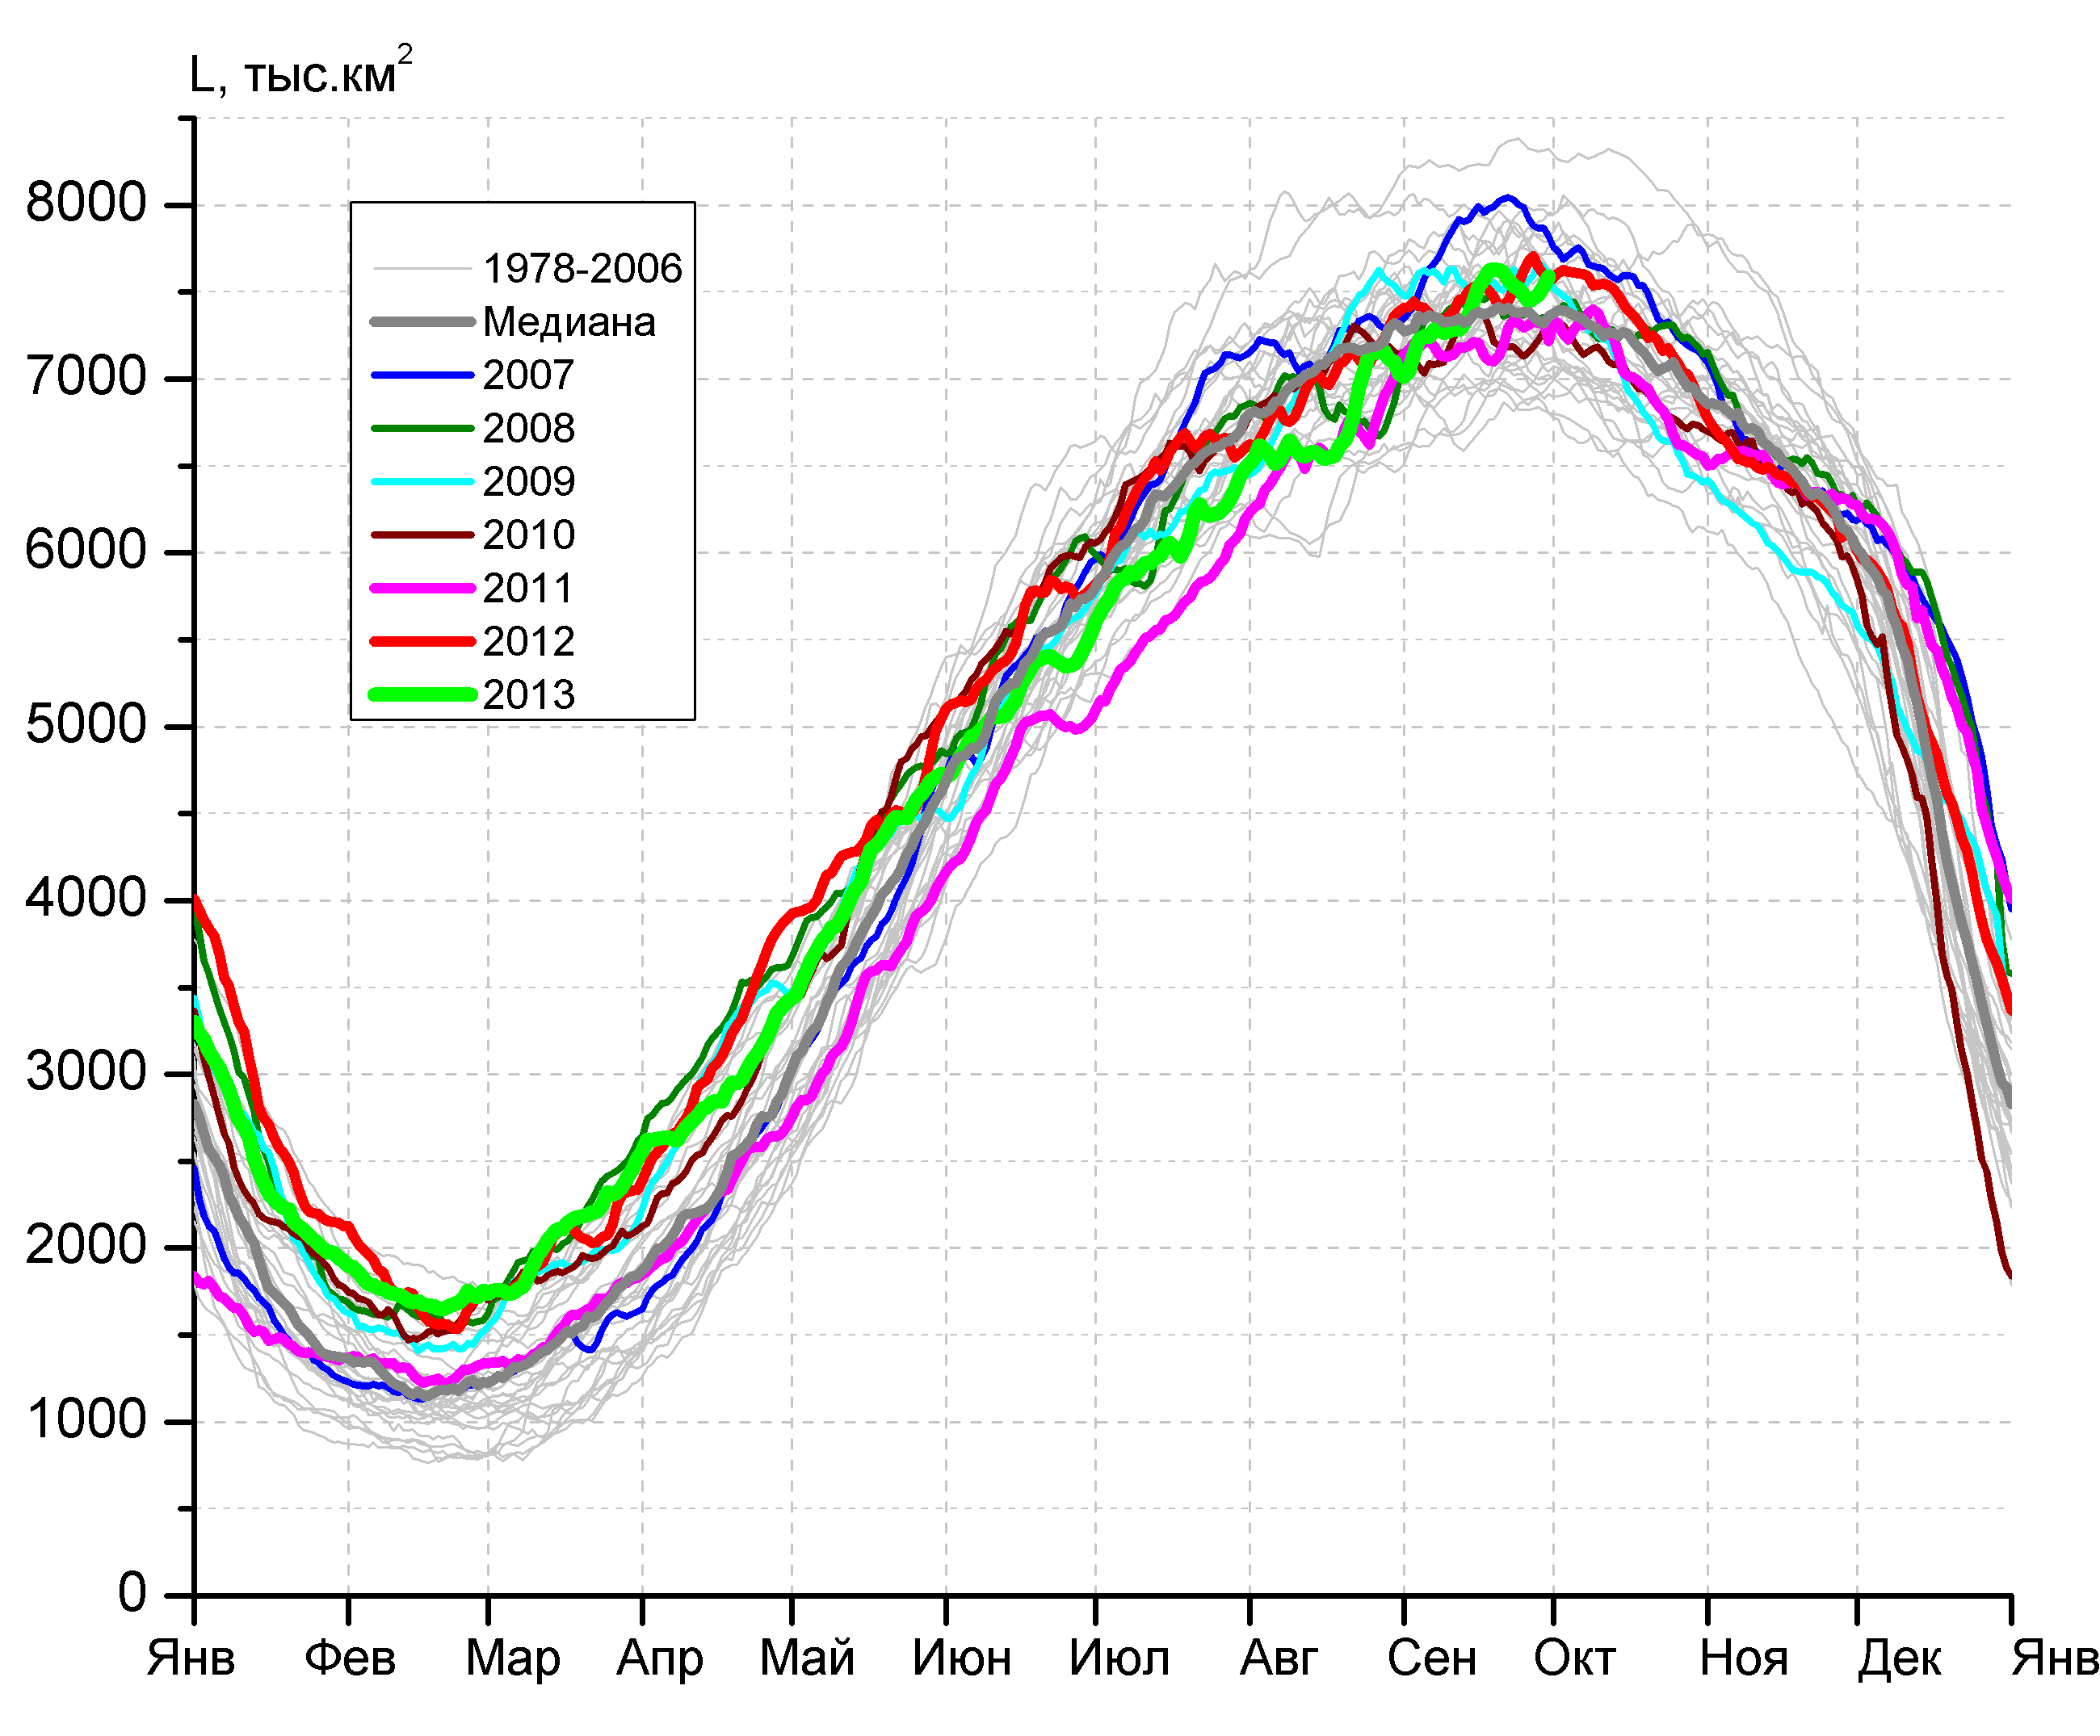
а) | б)
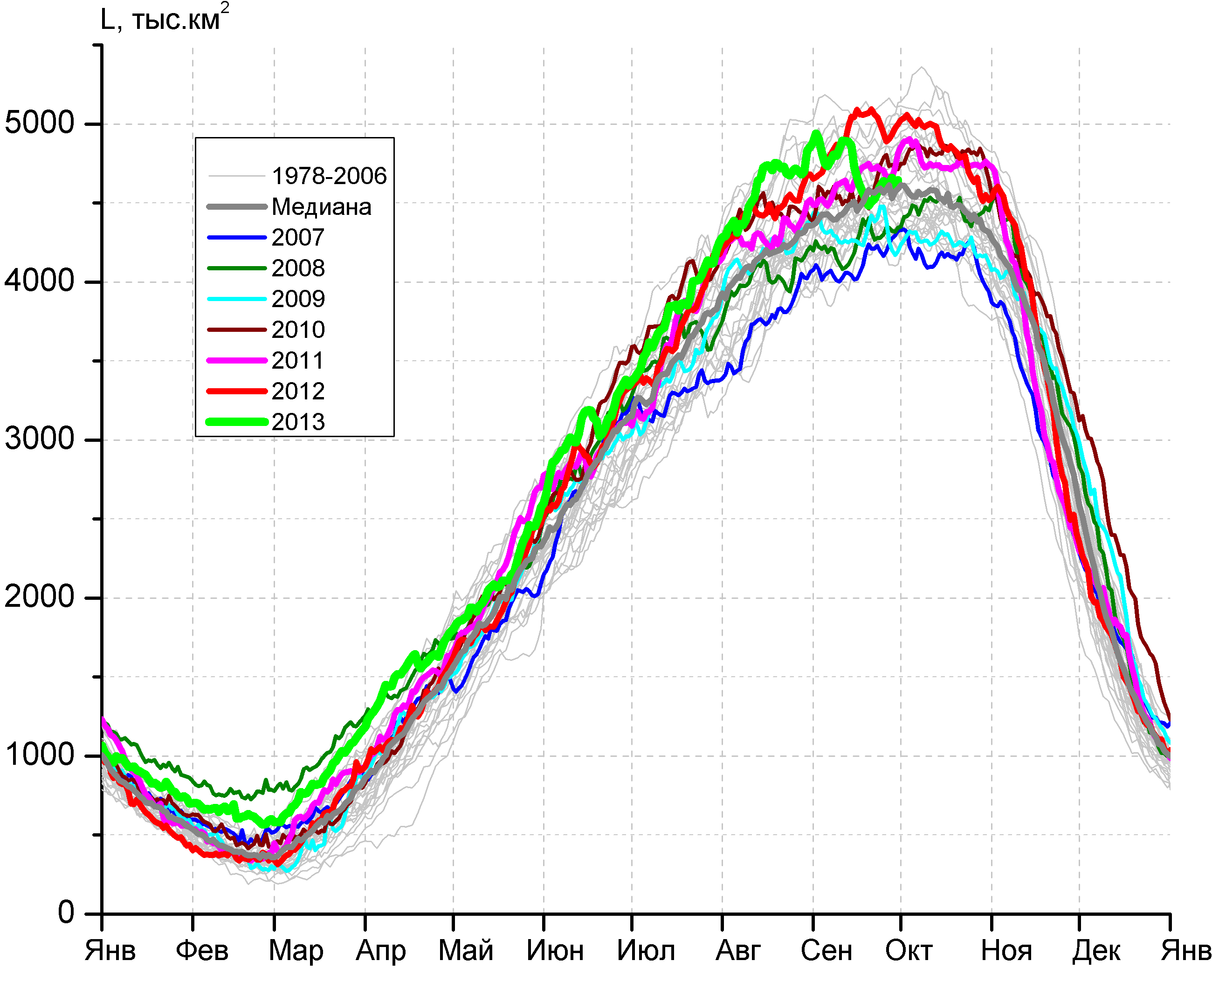 | 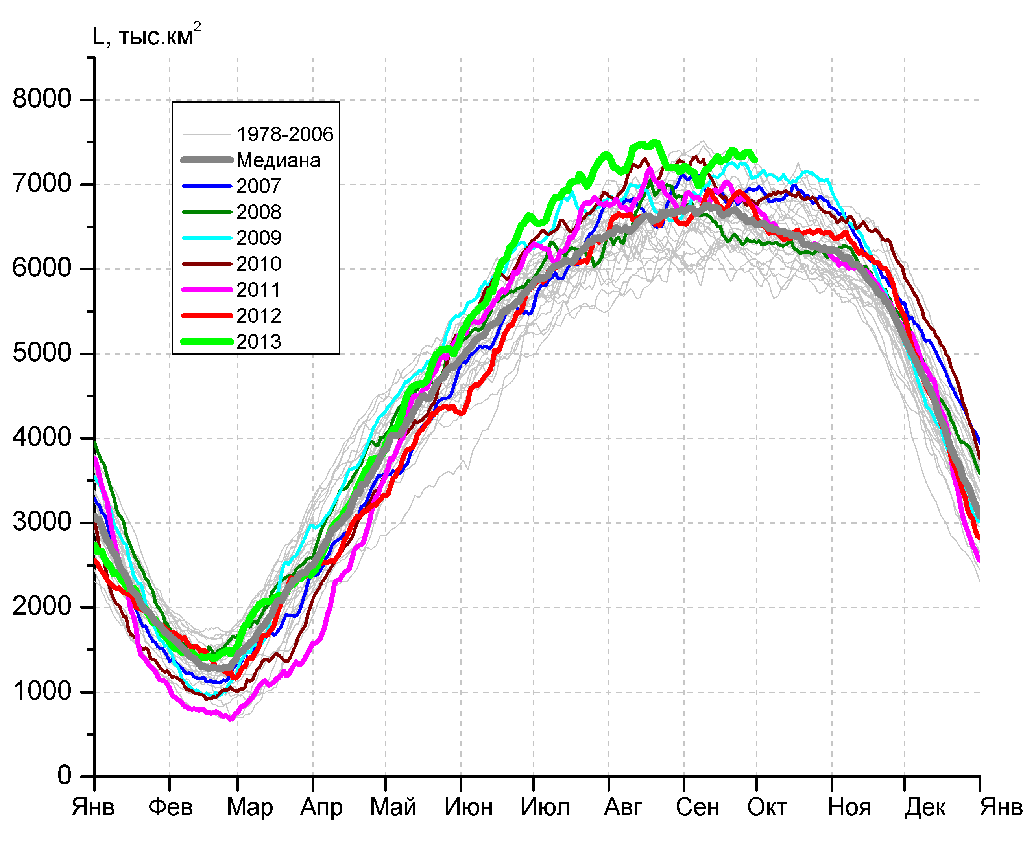
в) | г)

Рисунок 6 – Ежедневные оценки сезонного хода ледовитости Южного Океана и меридиональных секторов за период 26.10.1978 - 30.09.2013 по годам на основе расчетов по данным SSMR-SSM/I-SSMIS, алгоритм NASATEAM: а) Южный Океан, б) Атлантический сектор (60°W-30°E, море Уэдделла), в) Индоокеанский сектор (30°E-150°E, моря Космонавтов, Содружества, Моусона), г) Тихоокеанский сектор (150°E-60°W, моря Росса, Беллинсгаузена)

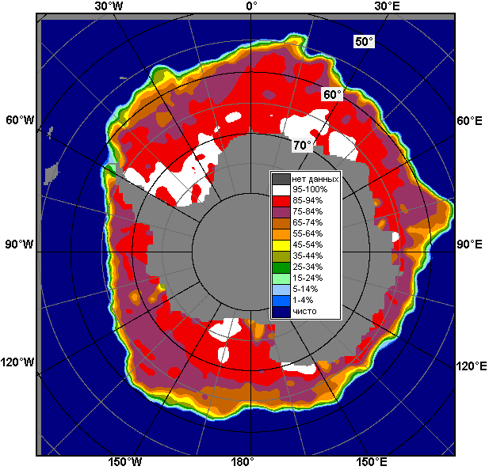 | 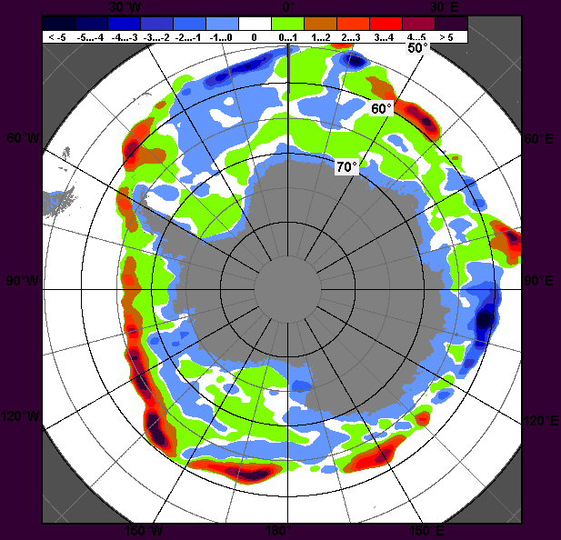 | 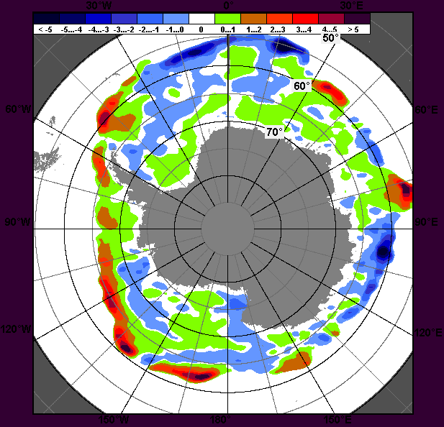
24.09 – 30.09
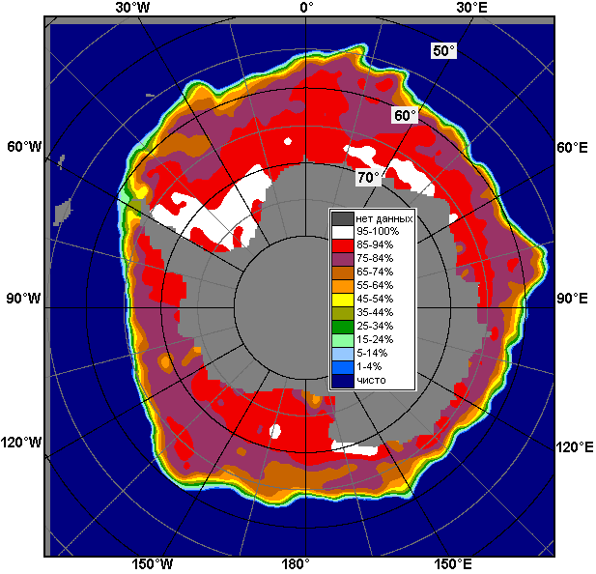 | 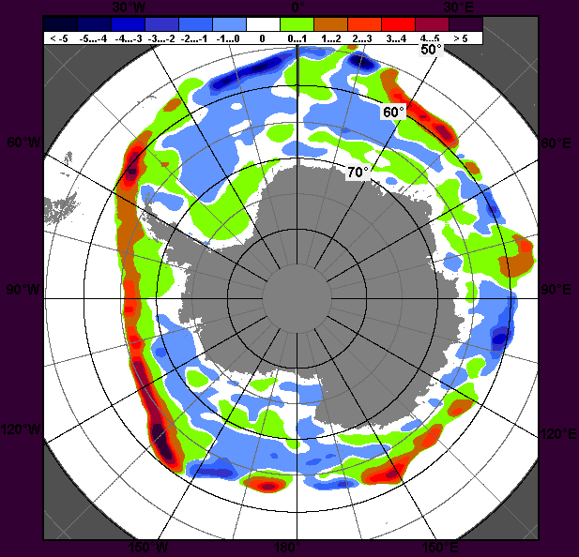 | 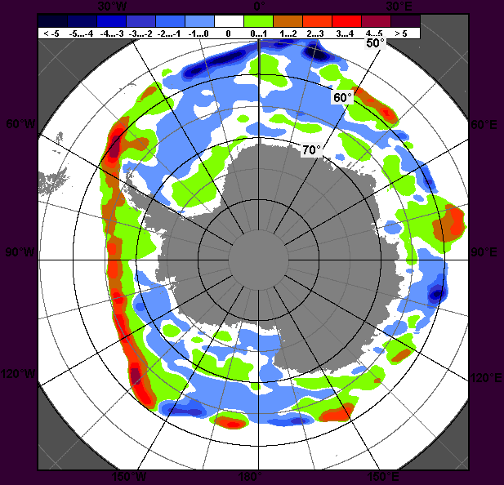
01.09 – 30.09

Рисунок 7 – Медианные распределения общей сплоченности льда за текущие 7 и 30-дневные промежутки (слева) и её разности относительно медианного распределения за тот же месяц за периоды 1979-2013 (центр) и 2003-2013 гг. (справа) на основе расчетов по данным SSMR-SSM/I-SSMIS, алгоритм NASATEAM

Таблица 4 – Динамика изменения значений ледовитости по сравнению с предыдущей неделей для морей Южного океана за 24 – 30 сентября 2013 г. по данным наблюдений SSMR-SSM/I-SSMIS

Регион | Южный Океан | Атлантический сектор | Индоокеанский сектор | Тихоокеанский сектор
Разность | -9.4 | -91.6 | 83.0 | -0.8
тыс.кв.км/сут. | -1.3 | -13.1 | 11.9 | -0.1

Таблица 5 - Медианные значения ледовитости для Южного океана и 3 меридиональных секторов за текущие 30 и 7-дневные интервалы и её аномалии от 2008-2012 гг. и интервалов 2002-2012 гг. и 1978-2012 гг. по данным наблюдений SSMR-SSM/I-SSMIS, алгоритм NASATEAM
Южный Океан
Месяц | S, тыс. км² | Аномалии, тыс км²/%
Месяц | S, тыс. км² | 2008 г | 2009 г | 2010 г | 2011 г | 2012 г | 2003-2013гг | 1978-2013гг
01-30.09 | 19361.6 | 1233.7 | 420.6 | 574.8 | 653.3 | 195.7 | 529.3 | 810.2
01-30.09 | 19361.6 | 6.8 | 2.2 | 3.1 | 3.5 | 1.0 | 2.8 | 4.4
24-30.09 | 19471.6 | 1457.2 | 375.6 | 713.7 | 660.9 | 77.6 | 511.6 | 846.5
24-30.09 | 19471.6 | 8.1 | 2.0 | 3.8 | 3.5 | 0.4 | 2.7 | 4.5
Атлантический сектор (60°W-30°E, море Уэдделла)
Месяц | S, тыс. км² | Аномалии, тыс км²/%
Месяц | S, тыс. км² | 2008 г | 2009 г | 2010 г | 2011 г | 2012 г | 2003-2013гг | 1978-2013гг
01-30.09 | 7400.0 | 30.5 | -171.5 | 195.6 | 190.3 | -83.2 | -99.3 | 30.7
01-30.09 | 7400.0 | 0.4 | -2.3 | 2.7 | 2.6 | -1.1 | -1.3 | 0.4
24-30.09 | 7504.5 | 138.1 | -99.6 | 297.7 | 199.2 | -120.9 | -51.2 | 88.6
24-30.09 | 7504.5 | 1.9 | -1.3 | 4.1 | 2.7 | -1.6 | -0.7 | 1.2
Индоокеанский сектор (30°E-150°E, моря Космонавтов, Содружества, Моусона)
Месяц | S, тыс. км² | Аномалии, тыс км²/%
Месяц | S, тыс. км² | 2008 г | 2009 г | 2010 г | 2011 г | 2012 г | 2003-2013гг | 1978-2013гг
01-30.09 | 4708.8 | 460.5 | 393.2 | 127.5 | 71.9 | -211.3 | 121.9 | 187.8
01-30.09 | 4708.8 | 10.8 | 9.1 | 2.8 | 1.6 | -4.3 | 2.7 | 4.2
24-30.09 | 4623.4 | 301.7 | 314.9 | -124.8 | -83.3 | -325.4 | -38.9 | 29.9
24-30.09 | 4623.4 | 7.0 | 7.3 | -2.6 | -1.8 | -6.6 | -0.8 | 0.7
Тихоокеанский сектор (150°E-60°W, моря Росса, Беллинсгаузена)
Месяц | S, тыс. км² | Аномалии, тыс км²/%
Месяц | S, тыс. км² | 2008 г | 2009 г | 2010 г | 2011 г | 2012 г | 2003-2013гг | 1978-2013гг
01-30.09 | 7252.8 | 742.7 | 199.0 | 251.8 | 391.2 | 490.2 | 506.8 | 591.7
01-30.09 | 7252.8 | 11.4 | 2.8 | 3.6 | 5.7 | 7.2 | 7.5 | 8.9
24-30.09 | 7343.7 | 1017.5 | 160.3 | 540.8 | 545.0 | 523.9 | 601.7 | 728.0
24-30.09 | 7343.7 | 16.1 | 2.2 | 7.9 | 8.0 | 7.7 | 8.9 | 11.0
Таблица 6 – Экстремальные и средние значения ледовитости для Южного океана и 3 меридиональных секторов за текущий 7-дневный интервал по данным наблюдений SSMR-SSM/I-SSMIS, алгоритм NASATEAM
Южный Океан
Месяц | Минимальное знач. | Максимальное знач. | Среднее знач. | Медиана
24-30.09 | 17501.3  30.09.1986 | 19527.9  28.09.2013 | 18625.1 | 18641.8
Атлантический сектор (60°W-30°E, море Уэдделла)
Месяц | Минимальное знач. | Максимальное знач. | Среднее знач. | Медиана
24-30.09 | 6803.8  30.09.1986 | 8384.2  24.09.1980 | 7416.0 | 7363.5
Индоокеанский сектор (30°E-150°E, моря Космонавтов, Содружества, Моусона)
Месяц | Минимальное знач. | Максимальное знач. | Среднее знач. | Медиана
24-30.09 | 4100.9  29.09.1992 | 5164.4  27.09.1982 | 4593.5 | 4578.9
Тихоокеанский сектор (150°E-60°W, моря Росса, Беллинсгаузена)
Месяц | Минимальное знач. | Максимальное знач. | Среднее знач. | Медиана
24-30.09 | 5881.7  30.09.1992 | 7382.3  28.09.2013 | 6615.7 | 6586.3

Приложение 1 – Статистические значения ледовитостей по отдельным акваториям Северной Полярной Области и Южного океана

Таблица 7 – Средние, аномалии среднего и экстремальные значения ледовитостей для Северной полярной области и её отдельных акваторий за текущие 7-дневный (неделя) и 30-дневный промежутки времени по данным наблюдений SSMR-SSM/I-SSMIS, алгоритм NASATEAM за период 1978-2013 гг.
24-30.09
Регион | S, тыс. км² | Аномалии, тыс км²/% |  |  |  |  |  |  | 1978-2013гг
Регион | S, тыс. км² | 2008 г | 2009 г | 2010 г | 2011 г | 2012 г | 2003-2013гг | 1978-2013гг | Минимум дата | Максимум дата | Среднее | Медиана
Сев. полярная область | 5454.8 | 637.6 | -13.4 | 309.8 | 647.5 | 1674.9 | 203.0 | -1126.3 | 3662.9  24.09.2012 | 8261.0  29.09.1996 | 6581.1 | 6759.3
Сев. полярная область | 5454.8 | 13.2 | -0.2 | 6.0 | 13.5 | 44.3 | 3.9 | -17.1
Сектор 45°W-95°E | 852.0 | -377.0 | -413.6 | -477.3 | -366.6 | -245.6 | -447.3 | -701.2 | 816.7  24.09.2013 | 2130.1  30.09.1982 | 1553.2 | 1541.3
Сектор 45°W-95°E | 852.0 | -30.7 | -32.7 | -35.9 | -30.1 | -22.4 | -34.4 | -45.1
Гренландское море | 195.2 | -20.8 | -134.4 | -97.3 | -154.4 | -163.5 | -106.9 | -158.8 | 159.6  25.09.2002 | 536.6  30.09.1995 | 354.0 | 379.3
Гренландское море | 195.2 | -9.6 | -40.8 | -33.3 | -44.2 | -45.6 | -35.4 | -44.9
Баренцево море | 0.6 | -36.8 | -13.3 | -8.7 | -0.5 | -0.3 | -27.5 | -66.8 | 0.0  24.09.2005 | 306.1  30.09.1982 | 67.4 | 33.9
Баренцево море | 0.6 | -98.3 | -95.4 | -93.2 | -45.8 | -28.6 | -97.7 | -99.0
Карское море | 57.5 | 32.6 | 46.7 | 42.6 | 45.7 | 46.0 | -14.2 | -138.5 | 7.6  26.09.1995 | 570.0  29.09.1996 | 196.0 | 168.3
Карское море | 57.5 | 130.6 | 428.6 | 284.7 | 384.1 | 397.9 | -19.8 | -70.6
Сектор 95°E-170°W | 1860.0 | 492.9 | 269.1 | 287.6 | 406.6 | 901.6 | 344.7 | -334.1 | 693.2  26.09.2007 | 3099.9  30.09.1979 | 2194.1 | 2295.4
Сектор 95°E-170°W | 1860.0 | 36.1 | 16.9 | 18.3 | 28.0 | 94.1 | 22.7 | -15.2
Море Лаптевых | 42.0 | -199.1 | -36.7 | -113.7 | 16.9 | 31.9 | -109.0 | -253.6 | 7.6  26.09.2012 | 674.3  24.09.1996 | 295.6 | 269.4
Море Лаптевых | 42.0 | -82.6 | -46.6 | -73.0 | 67.3 | 317.6 | -72.2 | -85.8
Восточно-Сибирское море | 446.0 | 442.4 | 273.0 | 245.7 | 269.4 | 441.7 | 285.4 | -6.1 | 2.5  25.09.2007 | 880.3  24.09.1979 | 452.1 | 500.8
Восточно-Сибирское море | 446.0 | 12096.1 | 157.8 | 122.7 | 152.6 | 10238.4 | 177.7 | -1.4
Чукотское море | 11.5 | 6.3 | -3.1 | 5.4 | 9.1 | 10.1 | 0.3 | -118.9 | 0.0  25.09.2003 | 418.6  28.09.1983 | 130.4 | 98.6
Чукотское море | 11.5 | 120.8 | -21.2 | 89.2 | 369.8 | 684.5 | 2.2 | -91.2
Берингово море | 0.0 | -1.3 | -0.9 | -0.3 | -0.1 | 0.0 | -1.4 | -4.9 | 0.0  24.09.1981 | 24.6  30.09.1993 | 4.9 | 3.6
Берингово море | 0.0 | -100.0 | -100.0 | -100.0 | -100.0 | - | -100.0 | -100.0
Сектор 170°W-45°W | 2742.8 | 521.7 | 130.9 | 499.5 | 607.5 | 1018.9 | 305.5 | -91.0 | 1692.3  27.09.2012 | 3482.3  28.09.1983 | 2833.8 | 2932.1
Сектор 170°W-45°W | 2742.8 | 23.5 | 5.0 | 22.3 | 28.4 | 59.1 | 12.5 | -3.2
Море Бофорта | 206.2 | 101.4 | -58.3 | 86.0 | 99.8 | 199.0 | 43.2 | -42.6 | 3.2  27.09.2012 | 486.6  29.09.1996 | 248.8 | 233.4
Море Бофорта | 206.2 | 96.8 | -22.0 | 71.5 | 93.8 | 2747.5 | 26.5 | -17.1
Гудзонов залив | 7.7 | -9.8 | -16.2 | -8.4 | -1.1 | -2.4 | -7.5 | -17.5 | 5.9  27.09.2002 | 123.0  25.09.1985 | 25.2 | 22.1
Гудзонов залив | 7.7 | -55.9 | -67.8 | -52.0 | -12.6 | -23.8 | -49.2 | -69.4
Море Лабрадор | 0.0 | -2.6 | -2.5 | -3.1 | 0.0 | 0.0 | -2.3 | -4.4 | 0.0  24.09.2001 | 36.2  29.09.1990 | 4.4 | 3.3
Море Лабрадор | 0.0 | -100.0 | -100.0 | -100.0 | - | - | -100.0 | -100.0
Залив Дейвиса | 20.5 | 7.8 | 8.2 | 5.7 | 5.5 | -0.2 | 4.1 | 1.4 | 3.6  29.09.1997 | 58.4  28.09.1983 | 19.1 | 16.4
Залив Дейвиса | 20.5 | 61.5 | 67.0 | 38.5 | 36.8 | -1.0 | 25.1 | 7.3
Канадский архипелаг | 497.2 | 80.8 | -12.8 | 167.4 | 218.1 | 276.4 | 65.4 | -17.4 | 191.8  25.09.2012 | 752.8  29.09.1982 | 514.5 | 536.3
Канадский архипелаг | 497.2 | 19.4 | -2.5 | 50.8 | 78.2 | 125.2 | 15.2 | -3.4
01-30.09
Регион | S, тыс. км² | Аномалии, тыс км²/% |  |  |  |  |  |  | 1978-2013гг
Регион | S, тыс. км² | 2008 г | 2009 г | 2010 г | 2011 г | 2012 г | 2003-2013гг | 1978-2013гг | Минимум дата | Максимум дата | Среднее | Медиана
Сев. полярная область | 5211.8 | 488.1 | -94.7 | 302.3 | 646.9 | 1639.1 | 93.9 | -1143.6 | 3346.2  17.09.2012 | 8261.0  29.09.1996 | 6355.4 | 6538.1
Сев. полярная область | 5211.8 | 10.3 | -1.8 | 6.2 | 14.2 | 45.9 | 1.8 | -18.0
Сектор 45°W-95°E | 860.6 | -368.4 | -497.6 | -465.7 | -347.6 | -209.0 | -416.4 | -630.1 | 789.7  22.09.2013 | 2130.1  30.09.1982 | 1490.7 | 1463.5
Сектор 45°W-95°E | 860.6 | -30.0 | -36.6 | -35.1 | -28.8 | -19.5 | -32.6 | -42.3
Гренландское море | 203.1 | -16.6 | -112.6 | -52.0 | -133.4 | -112.0 | -67.6 | -109.9 | 88.3  02.09.2002 | 536.6  30.09.1995 | 312.9 | 325.8
Гренландское море | 203.1 | -7.6 | -35.7 | -20.4 | -39.6 | -35.6 | -25.0 | -35.1
Баренцево море | 2.0 | -36.3 | -29.5 | -16.7 | -0.1 | 0.2 | -24.7 | -56.7 | 0.0  01.09.2011 | 306.1  30.09.1982 | 58.7 | 34.7
Баренцево море | 2.0 | -94.7 | -93.6 | -89.1 | -6.7 | 8.2 | -92.4 | -96.5
Карское море | 64.7 | 41.2 | 41.4 | 49.7 | 52.0 | 52.1 | -13.7 | -113.3 | 3.8  09.09.1995 | 570.0  29.09.1996 | 178.0 | 144.9
Карское море | 64.7 | 175.5 | 178.4 | 332.0 | 410.4 | 414.6 | -17.5 | -63.7
Сектор 95°E-170°W | 1665.1 | 250.8 | 115.5 | 184.6 | 291.6 | 825.8 | 184.0 | -438.0 | 693.2  26.09.2007 | 3099.9  30.09.1979 | 2103.1 | 2173.4
Сектор 95°E-170°W | 1665.1 | 17.7 | 7.5 | 12.5 | 21.2 | 98.4 | 12.4 | -20.8
Море Лаптевых | 28.6 | -206.3 | -76.4 | -110.2 | 9.1 | 11.0 | -121.4 | -226.4 | 7.0  14.09.2013 | 674.3  23.09.1996 | 255.0 | 251.5
Море Лаптевых | 28.6 | -87.8 | -72.8 | -79.4 | 46.5 | 62.4 | -80.9 | -88.8
Восточно-Сибирское море | 331.0 | 306.8 | 191.8 | 124.3 | 166.5 | 326.7 | 182.8 | -89.2 | 1.2  11.09.2007 | 880.9  23.09.1979 | 420.2 | 463.3
Восточно-Сибирское море | 331.0 | 1265.9 | 137.7 | 60.1 | 101.2 | 7544.5 | 123.3 | -21.2
Чукотское море | 4.0 | -2.5 | -5.4 | -4.4 | 0.9 | 0.7 | -10.6 | -121.5 | 0.0  01.09.2008 | 418.6  28.09.1983 | 125.5 | 108.6
Чукотское море | 4.0 | -38.1 | -57.4 | -52.3 | 28.8 | 19.7 | -72.7 | -96.8
Берингово море | 0.1 | -2.1 | -2.2 | -2.0 | -0.1 | -0.1 | -2.7 | -6.0 | 0.0  01.09.1984 | 28.9  20.09.1988 | 6.1 | 4.8
Берингово море | 0.1 | -97.2 | -97.3 | -97.1 | -66.7 | -50.0 | -97.8 | -99.0
Сектор 170°W-45°W | 2686.0 | 605.7 | 287.4 | 583.3 | 702.9 | 1022.2 | 326.3 | -75.6 | 1577.1  04.09.2012 | 3482.3  28.09.1983 | 2761.7 | 2850.1
Сектор 170°W-45°W | 2686.0 | 29.1 | 12.0 | 27.7 | 35.4 | 61.4 | 13.8 | -2.7
Море Бофорта | 220.3 | 143.1 | -23.0 | 119.2 | 135.5 | 211.7 | 59.8 | -19.6 | 3.2  09.09.2012 | 486.6  29.09.1996 | 239.9 | 230.2
Море Бофорта | 220.3 | 185.4 | -9.4 | 117.9 | 159.7 | 2461.9 | 37.3 | -8.2
Гудзонов залив | 9.2 | -9.5 | -11.9 | -10.1 | 0.2 | -0.8 | -8.8 | -18.3 | 5.9  27.09.2002 | 123.0  25.09.1985 | 27.5 | 24.3
Гудзонов залив | 9.2 | -50.6 | -56.2 | -52.2 | 2.5 | -7.6 | -48.9 | -66.4
Море Лабрадор | 0.0 | -3.3 | -2.9 | -3.6 | 0.0 | 0.0 | -2.5 | -4.9 | 0.0  01.09.1994 | 36.2  29.09.1990 | 4.9 | 3.6
Море Лабрадор | 0.0 | -100.0 | -100.0 | -100.0 | - | - | -100.0 | -100.0
Залив Дейвиса | 17.8 | 5.6 | 4.6 | 2.1 | 3.5 | 1.4 | 2.6 | -2.7 | 3.6  29.09.1997 | 101.1  04.09.1983 | 20.5 | 16.8
Залив Дейвиса | 17.8 | 46.3 | 34.9 | 13.7 | 24.3 | 8.3 | 16.8 | -13.1
Канадский архипелаг | 468.5 | 121.6 | -1.0 | 150.1 | 213.6 | 233.9 | 63.2 | -6.0 | 191.1  12.09.2012 | 778.7  01.09.1979 | 474.5 | 481.4
Канадский архипелаг | 468.5 | 35.0 | -0.2 | 47.2 | 83.8 | 99.7 | 15.6 | -1.3
Таблица 8 – Средние, аномалии среднего и экстремальные значения ледовитостей для Южного океана и его отдельных акваторий за текущие 7-дневный (неделя) и 30-дневный промежутки времени по данным наблюдений SSMR-SSM/I-SSMIS, алгоритм NASATEAM за период 1978-2013 гг.
24-30.09
Регион | S, тыс. км² | Аномалии, тыс км²/% |  |  |  |  |  |  | 1978-2013гг
Регион | S, тыс. км² | 2008 г | 2009 г | 2010 г | 2011 г | 2012 г | 2003-2013гг | 1978-2013гг | Минимум дата | Максимум дата | Среднее | Медиана
Южный Океан | 19471.6 | 1457.2 | 375.6 | 713.7 | 660.9 | 77.6 | 511.6 | 846.5 | 17501.3  30.09.1986 | 19527.9  28.09.2013 | 18625.1 | 18641.8
Южный Океан | 19471.6 | 8.1 | 2.0 | 3.8 | 3.5 | 0.4 | 2.7 | 4.5
Атлантический сектор | 7504.5 | 138.1 | -99.6 | 297.7 | 199.2 | -120.9 | -51.2 | 88.6 | 6803.8  30.09.1986 | 8384.2  24.09.1980 | 7416.0 | 7363.5
Атлантический сектор | 7504.5 | 1.9 | -1.3 | 4.1 | 2.7 | -1.6 | -0.7 | 1.2
Западная часть моря Уэдделла | 2588.7 | 486.6 | 131.7 | 301.5 | -26.1 | 159.6 | 195.2 | 153.7 | 2018.0  25.09.1985 | 3234.8  24.09.1980 | 2435.1 | 2415.1
Западная часть моря Уэдделла | 2588.7 | 23.1 | 5.4 | 13.2 | -1.0 | 6.6 | 8.2 | 6.3
Восточная часть моря Уэдделла | 4915.8 | -348.4 | -231.3 | -3.8 | 225.3 | -280.5 | -246.4 | -65.1 | 4277.4  30.09.1986 | 5636.4  30.09.1992 | 4980.9 | 4981.5
Восточная часть моря Уэдделла | 4915.8 | -6.6 | -4.5 | -0.1 | 4.8 | -5.4 | -4.8 | -1.3
Индоокеанский сектор | 4623.4 | 301.7 | 314.9 | -124.8 | -83.3 | -325.4 | -38.9 | 29.9 | 4100.9  29.09.1992 | 5164.4  27.09.1982 | 4593.5 | 4578.9
Индоокеанский сектор | 4623.4 | 7.0 | 7.3 | -2.6 | -1.8 | -6.6 | -0.8 | 0.7
Море Космонавтов | 1326.0 | 207.7 | 166.2 | -241.7 | 114.4 | 145.6 | 28.2 | 87.0 | 921.1  24.09.1996 | 1590.8  30.09.2004 | 1239.0 | 1220.6
Море Космонавтов | 1326.0 | 18.6 | 14.3 | -15.4 | 9.4 | 12.3 | 2.2 | 7.0
Море Содружества | 1650.7 | 286.2 | 168.2 | 6.9 | 79.8 | -20.8 | 91.5 | 86.6 | 1217.8  25.09.1979 | 1847.0  30.09.1999 | 1564.2 | 1597.7
Море Содружества | 1650.7 | 21.0 | 11.3 | 0.4 | 5.1 | -1.2 | 5.9 | 5.5
Море Моусона | 1646.6 | -192.3 | -19.6 | 109.9 | -277.5 | -450.2 | -158.7 | -143.7 | 1112.1  26.09.1989 | 2383.1  30.09.1982 | 1790.3 | 1792.9
Море Моусона | 1646.6 | -10.5 | -1.2 | 7.2 | -14.4 | -21.5 | -8.8 | -8.0
Тихоокеанский сектор | 7343.7 | 1017.5 | 160.3 | 540.8 | 545.0 | 523.9 | 601.7 | 728.0 | 5881.7  30.09.1992 | 7382.3  28.09.2013 | 6615.7 | 6586.3
Тихоокеанский сектор | 7343.7 | 16.1 | 2.2 | 7.9 | 8.0 | 7.7 | 8.9 | 11.0
Море Росса | 6222.2 | 408.5 | 222.3 | 339.7 | 761.1 | 279.2 | 497.1 | 668.5 | 4787.7  30.09.1987 | 6439.8  29.09.2007 | 5553.8 | 5567.2
Море Росса | 6222.2 | 7.0 | 3.7 | 5.8 | 13.9 | 4.7 | 8.7 | 12.0
Море Беллинсгаузена | 1121.5 | 609.0 | -61.9 | 201.1 | -216.0 | 244.8 | 104.6 | 59.5 | 490.4  30.09.2008 | 1570.4  28.09.2004 | 1061.9 | 1052.0
Море Беллинсгаузена | 1121.5 | 118.8 | -5.2 | 21.9 | -16.2 | 27.9 | 10.3 | 5.6

01-30.09
Регион | S, тыс. км² | Аномалии, тыс км²/% |  |  |  |  |  |  | 1978-2013гг
Регион | S, тыс. км² | 2008 г | 2009 г | 2010 г | 2011 г | 2012 г | 2003-2013гг | 1978-2013гг | Минимум дата | Максимум дата | Среднее | Медиана
Южный Океан | 19361.6 | 1233.7 | 420.6 | 574.8 | 653.3 | 195.7 | 529.3 | 810.2 | 17501.3  30.09.1986 | 19529.9  14.09.2013 | 18551.4 | 18563.9
Южный Океан | 19361.6 | 6.8 | 2.2 | 3.1 | 3.5 | 1.0 | 2.8 | 4.4
Атлантический сектор | 7400.0 | 30.5 | -171.5 | 195.6 | 190.3 | -83.2 | -99.3 | 30.7 | 6510.9  01.09.1999 | 8384.2  24.09.1980 | 7369.3 | 7351.2
Атлантический сектор | 7400.0 | 0.4 | -2.3 | 2.7 | 2.6 | -1.1 | -1.3 | 0.4
Западная часть моря Уэдделла | 2610.4 | 385.8 | 71.1 | 275.9 | -37.3 | 234.9 | 171.6 | 144.0 | 2018.0  25.09.1985 | 3234.8  24.09.1980 | 2466.4 | 2427.4
Западная часть моря Уэдделла | 2610.4 | 17.3 | 2.8 | 11.8 | -1.4 | 9.9 | 7.0 | 5.8
Восточная часть моря Уэдделла | 4789.6 | -355.3 | -242.6 | -80.3 | 227.5 | -318.1 | -270.8 | -113.3 | 4111.4  01.09.1999 | 5636.6  14.09.1992 | 4902.9 | 4901.9
Восточная часть моря Уэдделла | 4789.6 | -6.9 | -4.8 | -1.6 | 5.0 | -6.2 | -5.4 | -2.3
Индоокеанский сектор | 4708.8 | 460.5 | 393.2 | 127.5 | 71.9 | -211.3 | 121.9 | 187.8 | 3846.5  07.09.2000 | 5185.5  05.09.1982 | 4521.0 | 4488.7
Индоокеанский сектор | 4708.8 | 10.8 | 9.1 | 2.8 | 1.6 | -4.3 | 2.7 | 4.2
Море Космонавтов | 1304.4 | 209.0 | 127.0 | -171.5 | 95.6 | 72.9 | 44.1 | 107.3 | 898.5  10.09.1996 | 1590.8  30.09.2004 | 1197.1 | 1188.1
Море Космонавтов | 1304.4 | 19.1 | 10.8 | -11.6 | 7.9 | 5.9 | 3.5 | 9.0
Море Содружества | 1560.9 | 145.8 | 93.0 | -17.7 | -16.7 | -28.9 | 30.8 | 17.1 | 1124.9  19.09.1979 | 1847.0  30.09.1999 | 1543.7 | 1551.4
Море Содружества | 1560.9 | 10.3 | 6.3 | -1.1 | -1.1 | -1.8 | 2.0 | 1.1
Море Моусона | 1843.5 | 105.8 | 173.2 | 316.6 | -7.1 | -255.3 | 47.0 | 63.3 | 1112.1  26.09.1989 | 2434.9  13.09.1982 | 1780.2 | 1778.4
Море Моусона | 1843.5 | 6.1 | 10.4 | 20.7 | -0.4 | -12.2 | 2.6 | 3.6
Тихоокеанский сектор | 7252.8 | 742.7 | 199.0 | 251.8 | 391.2 | 490.2 | 506.8 | 591.7 | 5802.8  08.09.1987 | 7516.6  09.09.2000 | 6661.1 | 6664.9
Тихоокеанский сектор | 7252.8 | 11.4 | 2.8 | 3.6 | 5.7 | 7.2 | 7.5 | 8.9
Море Росса | 5988.0 | 301.8 | 179.4 | 107.5 | 390.8 | 210.7 | 341.4 | 451.6 | 4787.7  30.09.1987 | 6439.8  29.09.2007 | 5536.4 | 5542.3
Море Росса | 5988.0 | 5.3 | 3.1 | 1.8 | 7.0 | 3.6 | 6.0 | 8.2
Море Беллинсгаузена | 1264.8 | 440.9 | 19.6 | 144.3 | 0.4 | 279.4 | 165.3 | 140.1 | 490.4  30.09.2008 | 1631.9  14.09.1986 | 1124.7 | 1131.2
Море Беллинсгаузена | 1264.8 | 53.5 | 1.6 | 12.9 | 0.0 | 28.4 | 15.0 | 12.5

Таблица 9 – Динамика изменения значений ледовитости по сравнению с предыдущей неделей для морей Северной полярной области и Южного океана за текущий 7-дневный (неделя) промежуток времени по данным наблюдений SSMIS
24-30.09
Регион | Сев. полярная область | Сектор 45°W-95°E | Гренландское море | Баренцево море
Разность | 325.6 | 30.5 | -10.3 | -2.0
тыс.кв.км/сут. | 46.5 | 4.4 | -1.5 | -0.3
24-30.09
Регион | Карское море | Сектор 95°E-170°W | Море Лаптевых | Восточно-Сибирское море
Разность | 3.5 | 289.1 | 34.5 | 143.5
тыс.кв.км/сут. | 0.5 | 41.3 | 4.9 | 20.5
24-30.09
Регион | Чукотское море | Берингово море | Сектор 170°W-45°W | Море Бофорта
Разность | 10.0 | 0.0 | 6.0 | -11.9
тыс.кв.км/сут. | 1.4 | 0.0 | 0.9 | -1.7
24-30.09
Регион | Гудзонов залив | Море Лабрадор | Залив Дейвиса | Канадский архипелаг
Разность | -1.0 | 0.0 | 7.5 | -6.1
тыс.кв.км/сут. | -0.1 | 0.0 | 1.1 | -0.9
24-30.09
Регион | Южный Океан | Атлантический сектор | Западная часть моря Уэдделла | Восточная часть моря Уэдделла
Разность | -9.4 | -91.6 | -26.3 | -65.4
тыс.кв.км/сут. | -1.3 | -13.1 | -3.8 | -9.3
24-30.09
Регион | Индоокеанский сектор | Море Космонавтов | Море Содружества | Море Моусона
Разность | 83.0 | 47.6 | 115.7 | -80.4
тыс.кв.км/сут. | 11.9 | 6.8 | 16.5 | -11.5
24-30.09
Регион | Тихоокеанский сектор | Море Росса | Море Беллинсгаузена
Разность | -0.8 | 87.8 | -88.5
тыс.кв.км/сут. | -0.1 | 12.5 | -12.6

Характеристика исходного материала и методика расчетов

Для иллюстрации ледовых условий Арктического региона представлены совмещенные региональные карты ААНИИ, ГМЦ России, ледовой службы Германии (BSH), Канадской ледовой службы – КЛС и Национального ледового центра США - НЛЦ. Совмещение карт выполнено путем перекрытия слоев (ААНИИ, слой #1), (региональная карта НЛЦ, слой #1), (ГМЦ России, слой #1), (BSH, слой #1) -> (КЛС, слой #2) –> (обзорная карта НЛЦ, слой #3). Как результат, карты ААНИИ характеризуют ледовые условия морей Гренландского…Бофорта и Охотского, карты ГМЦ России – Азовского, Каспийского и Белого, карты НЛЦ – Берингова моря, карты BSH – Балтийского карты КЛС - морей Бофорта, Канадского архипелага, Баффина, Девисова пролива, Лабрадор, Св.Лаврентия, а НЛЦ - Арктического Бассейна, Линкольна, южной части Гренландского моря, а также в летний период – моря Бофорта, Чукотское и Берингово (при этом полный охват карт НЛЦ – вся акватория СЛО и субполярные моря). Для построения совмещенных карт используется архив данных в обменном формате ВМО СИГРИД3 Мирового центра данных по морскому льду (МЦД МЛ). В пределах отдельного срока выборка карт из архива проводилась по критериям близости карт к сроку выпуска карты ААНИИ с максимальным интервалом времени между картами до 7 суток (день недели выпуска карт ААНИИ и ГМЦ России– каждая среда, BSH – каждый понедельник, КЛС – каждый вторник, НЛЦ – 1 раз в 2 недели по вторникам для циркумполярных карт и понедельник – четверг для региональных карт).
Для иллюстрации ледовых условий Южного океана, а также Северной Полярной области за последние сутки используются ежедневные циркумполярные ледовые информационные продукты НЛЦ США по оценке расположения кромки льда и ледяных массивов - MIZ (Marginal Ice Zone).
Для цветовой окраски карт использован стандарт ВМО (WMO/Td. 1215) для зимнего (по возрасту) и летнего (по общей сплоченности) периодов. Следует также отметить, что в зонах стыковки карт ААНИИ, ГМЦ России, КЛС и НЛЦ наблюдается определенная несогласованность границ и характеристик ледовых зон вследствие ряда различий в ледовых информационных системах подготавливающих служб (карты для Балтийского моря представлены только BSH или ААНИИ). Однако, данная несогласованность несущественна для целей интерпретации ледовых условий в рамках настоящего обзора.
Для получения оценок ледовитости и климатического положения кромок заданной повторяемости на основе данных спутниковых систем пассивного микроволнового зондирования SSMR-SSM/I-SSMIS в МЦД МЛ ААНИИ принята следующая технология расчетов:
- источник данных – архивные (Cavalieri et al., 2008, Meier et al., 2006) и квазиоперативные (Maslanik and Stroeve, 1999) c задержкой 1-2 дня ежедневные матрицы (поля распределения) оценок общей сплоченности Северной (севернее 45° с.ш.) и Южной (южнее 50° с.ш.) по алгоритму NASATEAM за период с 26.10.1978 г. по настоящий момент времени, копируемые с сервера НЦДСЛ;
- область расчета – Северная и Южная Полярные области и их регионы с использованием масок океан/суша НЦДСЛ (http://nsidc.org/data/polar_stereo/tools_masks.html) и региональных масок ААНИИ;
- вычислительные особенности расчета – авторское программное обеспечение ААНИИ с сохранением точности расчетов и оценке статистических параметров по гистограмме распределения и свободно-распространяемое программное обеспечение GDAL для векторизации полей климатических параметров.
Исходная информация в формате ВМО СИГРИ3 доступна на сервере МЦД МЛ по адресам http://wdc.aari.ru/datasets/d0004 (карты ААНИИ), http://wdc.aari.ru/datasets/d0031 (карты КЛС), http://wdc.aari.ru/datasets/d0032 (карты НЛЦ), ), http://wdc.aari.ru/datasets/d0033 (карты ГМЦ России) и ), http://wdc.aari.ru/datasets/d0035 (карты BSH).
В графическом формате PNG совмещенные карты ААНИИ-КЛС-НЛЦ доступны по адресу http://wdc.aari.ru/datasets/d0040.
Результаты расчетов ледовитости Северной, Южной полярных областей, отдельных меридиональных секторов и морей доступны также на сервере МЦД МЛ ААНИИ в каталогах соотвественно http://wdc.aari.ru/datasets/ssmi/data/north/extent/ и http://wdc.aari.ru/datasets/ssmi/data/south/extent/.

Cavalieri, D., C. Parkinson, P. Gloersen, and H. J. Zwally. 1996, updated 2008. Sea Ice Concentrations from Nimbus-7 SMMR and DMSP SSM/I Passive Microwave Data, [1978.10.26 – 2007.12.31]. Boulder, Colorado USA: National Snow and Ice Data Center. Digital media.

Meier, W., F. Fetterer, K. Knowles, M. Savoie, M. J. Brodzik. 2006, updated quarterly. Sea Ice Concentrations from Nimbus-7 SMMR and DMSP SSM/I Passive Microwave Data, [2008.01.01 – 2008.03.25]. Boulder, Colorado USA: National Snow and Ice Data Center. Digital media.

Maslanik, J., and J. Stroeve. 1999, updated daily. Near-Real-Time DMSP SSM/I-SSMIS Daily Polar Gridded Sea Ice Concentrations, [2008.03.26 – present moment]. Boulder, Colorado USA: National Snow and Ice Data Center. Digital media.

